

Licenciatura em Sistemas Multimédia



**àborla.pt   
app e website de oferta e troca de produtos grátis**

*Daniel Carneiro | Bruno Faria | Hugo Nascimento*

**Resumo**

Consumir o que quer que seja por si só, não é um problema. O consumo é necessário e funciona como uma base à sobrevivência de toda e qualquer espécie. Ao respirar consumimos ar; para estarmos hidratados, consumimos água; para sobrevivermos e mantermo-nos saudáveis, necessitamos de nos alimentar. Isto é transversal a todas as espécies que coabitam connosco neste maravilhoso planeta chamado terra. São atos naturais que sempre existiram e que precisamos para nos mantermos vivos.

O problema está precisamente aqui, conseguir escoar e reutilizar de forma equilibrada todo o resultado deste consumo exagerado e impulsivo que nos leva a usar, não usar e deitar fora. Esta prática pode ser evitada ao promover a sua troca ou até venda por valores residuais.

O objetivo desta plataforma é promover a troca de bens, a reutilização, evitar o desperdício e capitalizar a solidariedade para com os mais desfavorecidos.

Recuperar, Reduzir, Reutilizar, Reciclar. Porquê destruir o que pode ser reutilizado?

**Reutilize o que, a princípio, parece não ter mais usabilidade.**

**Abstract**

Consuming anything by itself is not a problem. Consumption is necessary and works as a basis for survival of all species. When breathing, we consume air; to be hydrated, we consume water; to survive and stay healthy, we need to feed ourselves. This is transversal to all species that cohabit with us on this wonderful planet called Earth. They are natural acts that have always existed and that we need to keep us alive.

The problem is precisely here, to manage to drain and reuse in a balanced way all the result of this exaggerated and impulsive consumption that leads us to use, not use and throw away. When putting in the trash, we are introducing materials of all kinds (plastic, glass, aluminium, paper, fabrics, rubber etc.) in this circuit. This practice can be avoided by promoting its exchange or even sale for residual values.

The purpose of this platform is to promote the exchange of goods, reuse, avoid waste and capitalize on solidarity with the most disadvantaged.

Recover, Reduce, Reuse, Recycle. Why destroy what can be reused?

**Reuse what at first seems no longer usable.**

**Índice**

1. Introdução 12

1.1 - Enquadramento 13

Divisão de tarefas 13

1.2 - Objetivo 14

1.2.1 - Missão, Visão e Valores 15

1.2.2 - A plataforma 16

1.2.3 Recursos 18

1.3 Organização do Relatório 18

2. Plano de Marketing 20

2.1 - Marketing 20

2.1.1 - Produto Social 20

2.1.2 - Preço 21

2.1.3 - Distribuição 21

2.1.4 - Comunicação 21

2.1.5 - Política de Pessoas 21

2.2 – Análise ambiente externo 22

2.3 – PESTAL 24

2.4 - Análise da Concorrência 25

2.4.1 - Concorrentes Diretos 25

2.5 - Análise Swot 28

3. Análise Preliminar 30

3.1 Estado da Arte 30

3.2 - Métricas Avaliação. 31

3.3 Plataforma Dar & Receber 31

3.3.1 - Navegabilidade 32

3.3.2 - Design 32

3.3.3 - Interatividade 33

3.3.4 - Usabilidade 33

3.3.5 - Avaliação Global 34

4. Análise sistema 34

4.1 – Levantamento Requisitos 34

4.1.1 - Enquadramento teórico – Requisitos: 35

4.2 - Caso de Utilização (Use Case) 38

4.3 - Diagrama de Atividades 45

4.4 - Diagrama de Classes 49

4.5 - Diagrama de Sequência 51

5. Gestão Projeto 53

5.1 - Ciclo de Vida 55

5.2 - TAP (Termo de Abertura do Projeto) 55

5.2.1 - Proposta de trabalho 55

5.2.2 - Requisitos 56

5.3 Premissas 58

5.4 - Restrições 59

5.5 - Limites do Projeto: 59

5.6 - Riscos 59

5.7 – EAP – Estrutura analítica do projeto. 60

5.7.1 - Equipa Projeto 60

5.7.2 - Recursos Materiais (App): 61

5.7.3 - Recursos Materiais (Site): 61

5.7.4 - Recursos Materiais (Base de dados): 62

5.8 - Estrutura Analítica 62

6. Desenvolvimento 65

6.1 - Aplicação Web 65

6.1.1 - Estrutura 65

6.1.2 - Páginas 65

6.1.3 - Cabeçalho 65

6.1.4 - Menu superior 65

6.1.5 - Rodapé 66

6.1.6 - Login 66

6.1.7 - Registo 67

6.1.8 - Inicio 68

6.1.9 - Pesquisa 68

6.1.10 - Barra de Filtros lateral 69

6.1.11 - Adicionar Artigo 69

6.1.12 - Lista de produtos 72

6.1.13 - Produto Individual 73

6.1.14 - Minha Conta 75

6.1.15 - Os Meus Anúncios 76

6.1.16 - Lista 77

6.1.17 – Mensagens 77

6.1.18 - Contacto 85

6.2 - Aplicação móvel (Projeto Futuro) 85

6.2.1 - Estrutura 85

6.2.2 - Splashscreen 85

6.2.3 - Cabeçalho 86

6.2.4 - Menu Lateral 87

6.2.5 - Minha Conta 89

6.2.6 - Estrutura da Lista 93

6.2.7 - Perfil 93

6.2.8 - Adicionar Artigo 94

6.2.9 - Destacar Anúncio 96

6.2.10 - Login 99

6.2.11 - Login com redes sociais 101

6.2.12 - Registo 102

6.2.13 - Feed 104

6.2.14 - Pesquisa 105

6.2.14 - Botão de Filtros 105

6.2.15 - Destaques 105

6.2.16 - Lista de produtos 106

6.2.17 - Produto Individual 107

7. Técnologia – Linguagens 110

7.1 - Angular 110

7.2 - Flutter 111

7.3 – Firebase 113

8.Conclusões 115

Bibliografia 116

**Indice Tabelas**

Tabela 1 - PESTAL 24

Tabela 2 – Concorrência. 27

Tabela 3 – Métricas Avaliação. 31

Tabela 4 – Avaliação Global. 34

Tabela 5 – Registo conta particular. 40

Tabela 6 – Registo conta empresarial. 40

Tabela 7 – Login Website. 40

Tabela 8 – Adicionar produto ou serviço. 41

Tabela 9 – Pesquisar produto ou serviço. 41

Tabela 10 – Visualizar produto ou serviço. 41

Tabela 11 – Oferecer um Produto 42

Tabela 12 – Trocar um produto. 42

Tabela 13 – Pedir um produto. 42

Tabela 14 – Login no website. 43

Tabela 15 – Manutenção perfis de Utilizador. 43

Tabela 16 – Deploy novas versões. 44

Tabela 17 – Gestão autenticação. 44

Tabela 18 – Login – Requisitos. 67

Tabela 19 – Registo utilizador – requisitos. 68

Tabela 20 – Adicionar Artigo – requisitos. 71

Tabela 21 – Lista produtos -Requisitos. 72

Tabela 22 – Detalhe produto – requisitos. 74

Tabela 23 – SideBar – requisitos. 75

Tabela 24 – Gestão Anúncios – requisitos. 75

Tabela 25 – Os meus anúncios – requisitos. 76

Tabela 26 – Estrutura da Lista - requisitos 77

Tabela 27 – Contato – requisitos. 85

Tabela 28 – APP – Estrutura - requisitos. 87

Tabela 29 – Menu – Cabeçalho - requisitos. 88

Tabela 30 – Estrutura dos anúncios – APP – requisitos. 90

Tabela 31 – Estrutura da Lista – APP – requisitos. 93

Tabela 32 – Perfil Utilizador – APP – requisitos. 93

Tabela 33 – Adicionar Artigo – APP – requisitos. 94

Tabela 34 – Destacar anúncio – APP – requisitos. 96

Tabela 35 - Login – APP - requisitos. 100

Tabela 36 – Registo Utilizador - requisitos. 103

Tabela 37 – Lista produtos – APP – requisitos. 106

Tabela 38 – Produto individual – APP – requisitos. 108

**Indice Figuras**

Figura 1 – Projeto ABorla 12

Figura 2 – Objetivo. 14

Figura 3 – Verticais e tipologia de transação da plataforma. 16

Figura 4 – Material Recolhido em 2019 pelo SulDouro 23

Figura 5 – Dar e Receber – Concorrência. 31

Figura 6 – Dar e Receber – Navegabilidade. 32

Figura 7 – Dar e Receber – FAQs. 33

Figura 8 – Levantamento requisitos. 34

Figura 9 – Fluxo levantamento requsitos para o projeto. 36

Figura 10 – Formulário Login. 38

Figura 11 – Use case genérico. 39

Figura 12 – Use case backend. 43

Figura 13 – Processo atividade troca / Oferta. 45

Figura 14 Diagrama atividade – Submissão de pedido. 46

Figura 15 – Diagrama Atividade – Proposta para Oferta / Troca. 47

Figura 16 – Diagrama de Classes – Projeto Aborla. 49

Figura 17 – Diagrama de sequência – Pesquisa produtos. 51

Figura 18 - Grupo de processos do guia PMBOK. 54

Figura 19 - Áreas do conhecimento do guia PMBOK. 54

Figura 20 – Implementação APP 62

Figura 21 – Implementação Website. 62

Figura 22 – Implementação 62

Figura 23 – EAP – APP 63

Figura 24 – EAP - Website 64

Figura 25 – EAP – BD. 64

Figura 26 - Opções Drop Down. 66

Figura 27 – Página Login. 67

Figura 28 – Página Registo. 67

Figura 29 – Pesquisa Livre. 69

Figura 30 – Filtros. 69

Figura 31 – Adicionar Artigo. 70

Figura 32 – Lista - Produtos / Serviços. 72

Figura 33 – Detalhe produto. 73

Figura 34 – Minha Conta – Tipo de Anuncios. 78

Figura 35 – Utilizador a anunciar ter a bicicleta. 78

Figura 36 – Inicio do Chat 79

Figura 37 – Pedido Concluido 80

Figura 38 – Pedido Rejeitado. 81

Figura 39 – A aguardar resposta a pedido por parte utilizador. 82

Figura 40 – Pedido aceite 82

Figura 41 – Proposta de troca a pedido submetido. 83

Figura 42 – Chat no processo de troca. 84

Figura 43 – Loading - SplashScreen - APP 86

Figura 44 – Cabeçalho – APP. 86

Figura 45 – Menu lateral – APP. 87

Figura 46 – Minha conta – APP. 89

Figura 47 – Histórico – APP. 91

Figura 48 – Filtros – APP. 92

Figura 49 – Adicionar Artigo – APP: 94

Figura 50 – Destacar Anúncio – APP. 96

Figura 51 – Pagamentos – MBWAY – APP. 98

Figura 52 – Pagamento – Visa – MasterCard – APP. 99

Figura 53 – Login – APP. 100

Figura 54 – Registo Empresa – APP. 102

Figura 55 – Registo particular – APP. 103

Figura 56 – Feed Artigos – APP. 104

Figura 57 – Pesquisa Livre – APP. 105

Figura 58 – Filtros – APP. 105

Figura 59 – Produto individual – APP. 107

Figura 60 - Firebase - NOSQL_BD 114

# Introdução

O presente projeto consiste no desenvolvimento de um *website* e aplicação móvel com a finalidade de promover a troca e doação de todo o tipo de produtos e serviços promovendo assim a sustentabilidade e solidariedade social, evitando sobretudo que estes acabem no lixo muitas vezes em sítios nada próprios.

Verificando que não existem muitas plataformas do género em Portugal e numa altura em que se aborda constantemente a sustentabilidade ambiental, social e diminuição de desigualdades, os autores acreditam que esta seria uma forma pertinente de ajudar e passar a mensagem, que talvez, em geral, todos teremos de agir.

O projeto tem um cariz de sensibilização para o problema da sustentabilidade ambiental e social, os autores ao lançarem a plataforma pretendem alargar o leque de público-alvo a atingir e por consequência promover a mudança comportamental da nossa sociedade. Comportamento gera comportamento, por muito reduzida que seja a facão da sociedade a aderir à plataforma, a atitude destes a curto medio prazo terá́ um impacto diferenciado na sociedade.

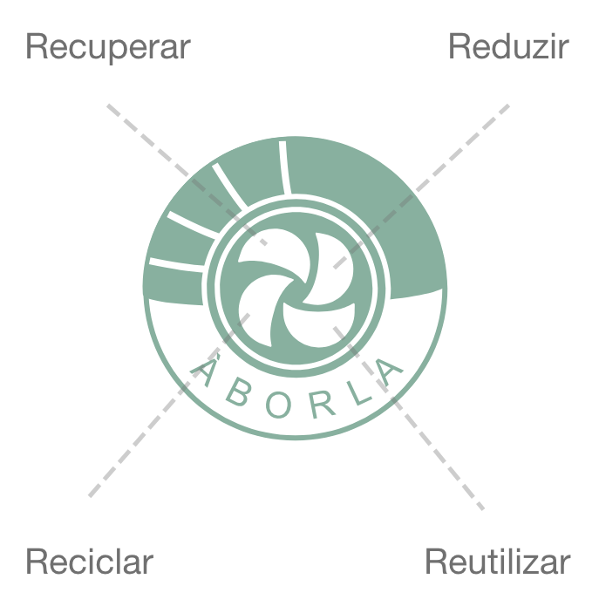

Figura 1 – Projeto ABorla

## 1.1 - Enquadramento

Este projeto irá ser realizado no âmbito da unidade curricular de Projeto Final, lecionada pelo professor António Godinho, sendo uma unidade curricular da licenciatura de Sistemas Multimédia do Instituto Politécnico de Administração e Tecnologia de Gaia (ISLA) do 3ºano.

O tema foi escolhido pelo grupo de trabalho constituído por Daniel Carneiro com o número aluno 21900808, Hugo Nascimento número a21905197e Bruno Faria aluno n.º 21906022, tendo a escolha deste sido aprovada pelo professor responsável pela disciplina de conceção do projeto professor António Godinho.

### Divisão de tarefas

De modo geral os autores deste projeto irão colaborar e trabalhar em todos os aspetos da aplicação, desde a especificação, desenho e implementação. Sendo que a responsabilidade será dividida pelos criadores para se manter o rigor e foco em todas as áreas. Para agilizar o desenvolvimento deste projeto foram divididas tarefas pelos três alunos responsáveis pelo projeto:

● **Hugo Nascimento**

○ Fica responsável pela criação de *mockups* da página *web* e aplicação móvel. Auxilia Bruno Faria com o desenvolvimento da página *web*.

● **Bruno Faria**

○ Fica responsável pelo auxilio no desenvolvimento da página *web* em conjunto com Hugo Nascimento, criação das especificações, diagramas e *design* de especificação do projeto.

● **Daniel Carneiro**

○ Fica responsável por desenvolver a plataforma web, Base de dados e a estrutura da aplicação móvel*.*

## 1.2 - Objetivo

O objetivo passa por segmentar o público-alvo, desenvolvimento e teste da plataforma, ter uma comunicação fluida e direta, estratégias de incentivo e fomento à teoria de troca, para maximizar a resposta dos utilizadores aderentes escolhidos como alvo.

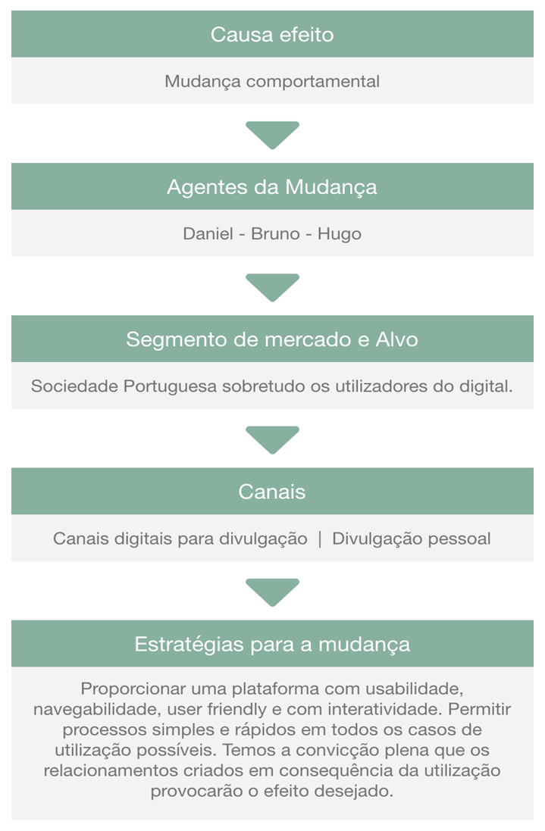

Figura 2 – Objetivo.

### 1.2.1 - Missão, Visão e Valores

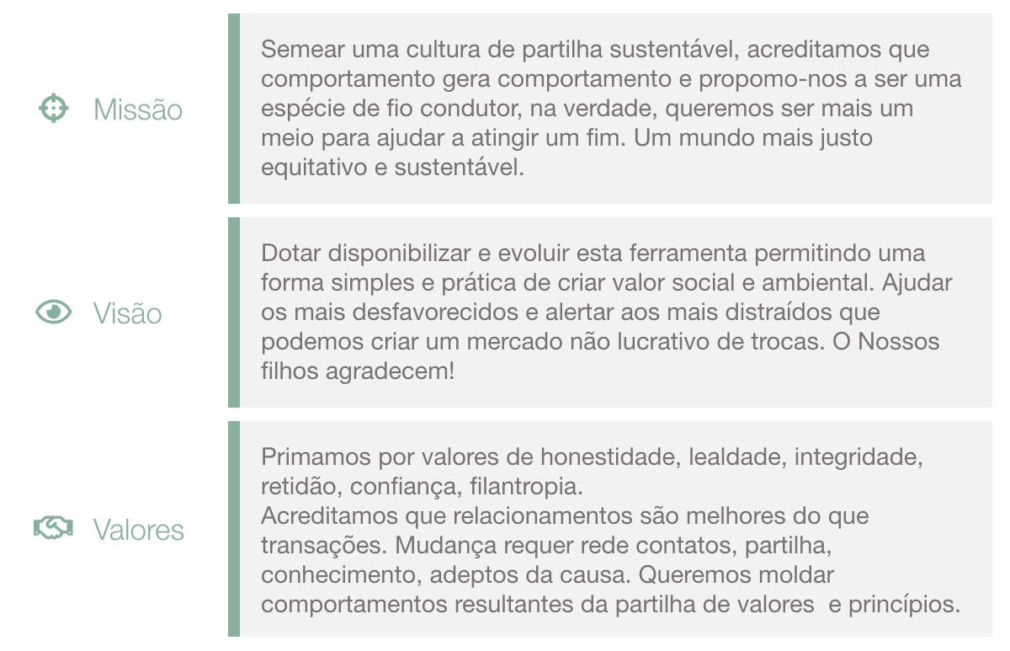

Consideram-se também objetivos deste projeto os seguintes pontos:

* Elaboração de uma aplicação para os utilizadores doarem, trocarem artigos e fazerem pedidos de artigos ou serviços.
* Elaboração de um site de apoio a aplicação com as mesmas funcionalidades da aplicação e opções de administração.
* Cada utilizador pode obter pontos por reciclar que possivelmente mais tarde poderão ser utilizados para destacar trocas.

### 1.2.2 - A plataforma

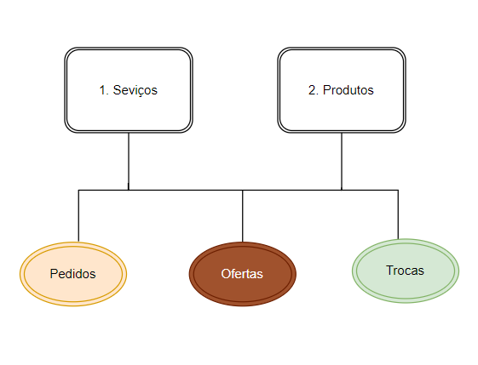

Figura 3 – Verticais e tipologia de transação da plataforma.

**Serviços**

a) Assistência Técnica (Eletrónica, Telemóveis, TV, Máquinas Domésticas)

b) Aulas (Informática, Personal Trainer)

c) Autos (Eletricista (Auto), Mecânico)

d) Construção (Carpinteiro, Chaveiro, Eletricista, Canalizador, Jardineiro, Marceneiro, Pedreiro, Pintor, Vidraceiro, Piscineiro)

e) Design (Produção Gráfica, Web Designer)

f) Serviços Domésticos (Cozinheiro, baby-sitter, Empregada de Limpeza, Serviços Gerais

**Produtos**

g) Tecnologia (Acessórios; Câmaras e Drones; Eletrónica; Games; Informática; Tablets, Comunicação)

h) Casa (Móveis e Decoração, Eletrodomésticos, Ferramentas e Jardim, Pets, Limpeza, Utilidades Domésticas)

i) Cultura e Lazer (Desporto; Instrumentos Musicais; Músicas, Filmes e Séries; Livros)

j) Estilo e Bem-Estar (Beleza; Malas e Mochilas, Moda, Perfumaria,)

#### Os Segmentos:

1. Pedidos

2. Ofertas

3. Trocas

Os utilizadores da plataforma terão 2 formas de aceder ao conteúdo desta, através de aplicação móvel disponível na *Google Play Store* / *Apple App Store* ou *website*, desta maneira terão a possibilidade de doarem, trocarem ou fazerem um pedido de um determinado produto ou serviço.

Pretende-se que este conceito seja disseminado na sociedade e como forma de captar anunciantes de produtos e serviços do segmento corporativo serãodisponibilizados *packs* com cartõesde publicidade a custo residual, que poderá ser usado por entidades individuais ou sobretudo empresariais para promover e destacar determinado produto, marca ou evento. O papel das nossas empresas é determinante na disseminação de boas práticas de sustentabilidade, acreditamos que o mercado empresarial tem um papel importante no desenvolvimento deste conceito de partilha.

### 1.2.3 Recursos

Sendo a função da plataforma promover serviços e produtos dos utilizadores que nela se registem, não é expectável recorrer a um grande número de recursos humanos e materiais para a sua operabilidade. Depois de publicar a plataforma a empresa terá 3 recursos humanos responsáveis de dar a respetiva manutenção e suporte no ciclo de vida da ferramenta. Relembramos que a empresa não terá qualquer responsabilidade logística na transação dos produtos limitando-se apenas a ser um canal para esse fim e proporcionando que os seus utilizadores o façam de forma autónoma.

Futuramente está no nosso pipeline a integração da plataforma com empresas de logistica e transporte, retirando daqui mais valias financeiras que permitirão a continuidade e manutenção do site e respetivo projeto.

## 1.3 Organização do Relatório

Este relatório está dividido em 8 capítulos que tratam de diferentes temáticas.

No **capítulo 1** é feita uma breve introdução ao tema do Projeto. Aqui é também descrita a motivação e enquadramento para a realização deste trabalho juntamente com os objetivos propostos. Apresentamos os verticais segmentados dentro da plataforma, também os seus recursos, dando particular ênfase ao conceito, partilhando aquilo que é a nossa visão, missão e valores aportados ao projeto.

No **capítulo 2**, é traçado o plano de Marketing para o desenvolvimento do projeto. Aqui são detalhadas as ações previstas para a concretização do objetivo.

No **capítulo 3**, é apresentado o estado da arte (revisão da literatura) referente às plataformas concorrenciais em atividade à data de hoje. É realizada uma análise exaustiva tendo como pilar 4 critérios de avaliação, navegabilidade, *design*, interatividade e usabilidade.

No **capítulo 4**, é realizada uma Análise do Sistema, aqui é realizado o estudo completo do processo, assim como a sua arquitetura, modelação dos sistemas, recorrendo à linguagem padrão UML – diagramas de casos de uso, atividades, classes e sequência, todos estes modelos são usados na nossa modelagem e estruturação do sistema.

No **capítulo 5** abordamos todo a implementação do projeto, nomeadamente a componente de planeamento e gestão de projeto.

O **capítulo 6** trata o desenvolvimento do projeto, toda a parte de front end vs back end para a plataforma web e móvel, assim como o motor de base de dados, estrutura física e lógica que irá ter o conjunto integrado de dados e/ou informações partilhados e utilizados pelos múltiplos utilizadores das nossas plataformas web e móvel.

No **capitulo7** são descritas as linguagens utilizadas para o desenvolvimento da plataforma web e móvel.

Por fim, o **capítulo 8** apresenta as conclusões do projeto, resumindo os resultados obtidos, os objetivos cumpridos, e as propostas de trabalho futuro.

# 2. Plano de Marketing

## 2.1 - Marketing

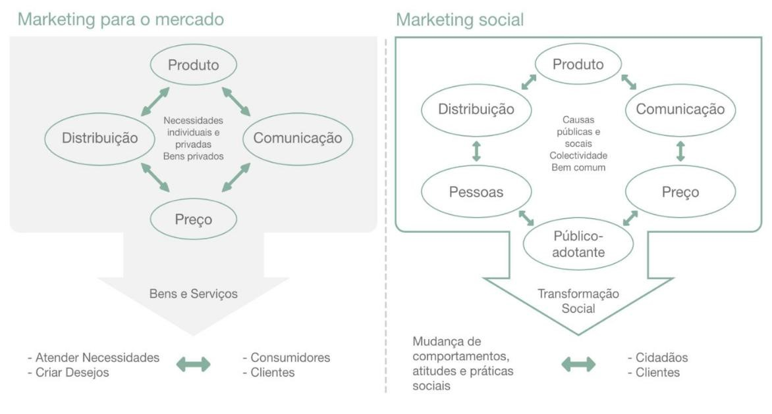

(Miguel Fontes, 2008)

### 2.1.1 - Produto Social

A atividade do ÀBorla será estendida a toda a população em geral com acesso ao website ou Aplicação móvel, tendo como base o princípio da reciprocidade. Qualquer pessoa que forneça bens ou serviços poderá receber um bem, ou serviço em troca. Entre os produtos e serviços a serem transacionados, anunciados pelos utilizadores da ferramenta, poderão estar incluídos: livros, *softwares*, roupas, puericultura, calçado, acessórios, brinquedos, equipamentos informáticos, jogos, móveis, utensílios de cozinha, motorizada, frutos, géneros alimentícios e eletrodomésticos, entre outros. Será disponibilizado um formulário de contato e ferramenta de denúncia (fraudes, conteúdo inapropriado).

### 2.1.2 - Preço

Os bens e serviços trocados na plataforma não têm preço estipulado, a ideia é promover a prática de doações onde cada pessoa dá, recebe, pede e troca. O objetivo é o adotante anunciar a ação pretendida, seja um produto ou serviço dentro do segmento vertical disponível, seja ela a ação de doar pedir ou trocar. Este mesmo adotante, poderá recorrer a um pack de destaque através de um valor simbólico, de forma que esta receita possa contribuir para a subsistência da plataforma.

### 2.1.3 - Distribuição

A plataforma simplifica a comunicação dos adotantes não tendo qualquer responsabilidade na distribuição, transporte e entrega será sempre da responsabilidade dos adotantes da plataforma.

### 2.1.4 - Comunicação

A estratégia de comunicação terá como princípio o espírito de partilha, associado à troca de qualquer bem ou serviço, desenvolver espírito de doação, amizade e partilha entre a população, assim como consciencialização ambiental.

Serão realizadas algumas campanhas promocionais nos canais digitais em voga de forma a dar a conhecer a plataforma ao mercado.

Será criada uma conta institucional nas redes sociais, Facebook, Twitter e Instagram, esta permitirá publicitar a plataforma.

### 2.1.5 - Política de Pessoas

Para a implementação da solução teremos 3 elementos multidisciplinares que participarão ativamente no desenvolvimento e manutenção da mesma.

Para um salutar envolvimento das partes nos vários quadrantes da plataforma serão desenvolvidas as seguintes ações:

* Promover reuniões de trabalho para informar e formar;
* Equipa disponível para esclarecimentos relativos a qualquer ação.
* Disponibilidade para o estabelecimento de sinergias com Instituições governamentais e ONG(s) de caráter social.

## 2.2 – Análise ambiente externo

ÀBorla é uma empresa em vias de desenvolvimento no concelho de Vila Nova de Gaia, que promove troca, oferta e pedidos de produtos de diversas categorias. Irá atuar no mercado português, dedicando-se a fomentar a sustentabilidade e solidariedade social. No que concerne ao mercado da prestação de serviços neste setor em Portugal, podemos destacar enquanto concorrentes diretos as seguintes empresas: Dar e Receber e Freecycle Network e como concorrentes indiretos fóruns e grupos de troca/oferta de produtos e solidariedade nas redes sociais.

Considera-se o público-alvo a população portuguesa, em geral, que possui um computador ou *smartphone,* uma vez que as transações entre particulares ou entre indivíduos particulares e o mercado empresarial, terá de ser efetuada através da plataforma.

Em Portugal, a nível ambiental em 2020, o documento do estado do ambiente indica que em média cada habitante produziu cerca de 1,40 kg por dia de resíduos urbanos entre 2019 e 2020, 48% foram depositados em aterros. Também indica que em 2020 devido a COVID 19 existiu um aumento de 7.8% face a 2019 de resíduos urbanos depositados em aterros e um decréscimo de 3% da taxa de preparação para a reutilização e reciclagem. (Agência Portuguesa do Ambiente)

Figura 4 – Material Recolhido em 2019 pelo SulDouro

Segundo as estatísticas da SulDouro para os municípios de Vila Nova de Gaia e Santa Maria da Feira podemos verificar que é de facto feita uma pequena percentagem de reciclagem de madeiras (paletes, móveis, etc.) e monstros domésticos (objetos volumosos provenientes de habitações: colchões, sofás, tapetes, etc.). Analisando estes dados e comparando com os anteriores, se grande parte dessa reciclagem vai direta para os aterros então algo tem de ser feito para alterar esse comportamento. (Suldouro, s.d.)

## 2.3 – PESTAL

Tabela 1 - PESTAL

|  |  |  |
| --- | --- | --- |
| Fatores | Positivos | Negativos |
| Políticos | Suporte de entidades estatais (Entreajuda) | Os direitos de propriedade e as normas legais (crime organizado e corrupção). |
| País Politicamente Estável | - |
| Ponto de vista sobre políticas de negócios e seu impacto na empresa. | - |
| Mudanças na legislação e na tributação | |
| Económicos | Custos laborais. | Nível Rendimento Consumidores. |
| Baixa Taxa Crescimento da Economia. | Rendimento disponível dos cidadãos. |
| Taxa Inflação / Taxas de Juro. |  |
| Mudanças na taxa de desemprego. | |
| O impacto da globalização na economia. | |
| Socioculturais | Mudanças na taxa de crescimento da população e considerações sobre a idade, uma faixa etária mais jovem é mais suscetível a este tipo de causas. | Mudanças na infraestrutura e seu impacto na produtividade. |
| Impacto organizacional como resultado de ajustes de atitude e mudanças de geração. | Outras considerações técnicas e suas implicações para os negócios e a indústria. |
| Tecnológicos | Qualquer nova tecnologia lançada. | - |
| Acesso a novas tecnologias por concorrentes e o impacto no desenvolvimento de produtos / melhores serviços. | |
| Áreas de pesquisa do governo e de institutos educacionais onde a instituição poderá fazer a diferença. | - |

## 2.4 - Análise da Concorrência

Em quase todas as estratégias de marketing a empresa é obrigada a prestar atenção ao desenvolvimento dos seus concorrentes como resultado da análise da concorrência. As empresas que acompanham estas atividades são mais propensas a desenvolver soluções exclusivas e reações alternativas para seus clientes.

Considerando que é uma rede sem fins lucrativos em que os utilizadores estão a oferecer (e receber) uma diversidade de produtos e serviços, que têm à sua disposição, de graça, importa distinguir os seus concorrentes de acordo com o tipo de público-alvo, tipos de serviço e produtos, área de alcance geográfica e presença digital. Como foi referido, salientamos como concorrentes diretos as empresas Dar e Receber e Freecycle Network.

### 2.4.1 - Concorrentes Diretos

**Dar & Receber**

Com base na experiência adquirida com a plataforma www.darereceber.pt, a ENTRAJUDA identificou a necessidade da criação da Rede Dar & Receber com o objetivo de contribuir ativamente para a recuperação, a reutilização e a reciclagem de bens não alimentares, disponibilizando um modelo de operação de âmbito municipal ou intermunicipal (Dar e Receber, s.d.)

Plataforma que já existe, pelo menos, desde 2014 e financiada pelo Estado Português e União Europeia através do Programa Operacional Humano, dar e Receber tem como objetivo mobilizar toda a sociedade e incentivar a cultura do voluntariado e o exercício da responsabilidade social em todo o País. Com facilidade estabelecer uma ponte entre quem quer ajudar e dar – tempo ou bens – e quem precisa de receber. (Dar e Receber, s.d.)

A iniciativa Dar e Rerecer.pt é uma abordagem inovadora assente numa plataforma online que aproveita todos os benefícios da internet: a facilidade de acesso e pesquisa tornam a partilha e os pedidos de assistência mais simples, rápidos e transparentes, sendo que conta com mais de 18.500 membros.

**Freecycle Network®**

Empresa fundada em 2003 e com sede localizada no Arizona, EUA, a Rede Freecycle é composta por mais de 5,000 Grupos de Cidades em todo o mundo incluindo mais de 9.500.000 membros. É um movimento com a missão de construir um compartilhamento mundial que reduza o desperdício, economize recursos preciosos e alivia a carga nos aterros, permitindo que os seus membros beneficiem da força de uma comunidade maior. (Freecycle Network®, s.d.)

O orçamento anual da Freecycle Network ronda os US$ 275.000 por ano. O financiamento vem de doações individuais, subsídios, patrocínio e royalties de anúncios. Aproximadamente 90% desses fundos são usados ​​diretamente para as despesas do programa. Os restantes 10% são divididos por igual forma entre associação, angariação de fundos e outras despesas administrativas (Freecycle Network®, s.d.)

Tabela 2 – Concorrência.

|  |  |  |  |
| --- | --- | --- | --- |
| Plataformas | ÀBorla | Dar e Receber | Freecycle Network |
| Área de Influência | Portugal | Portugal | Global |
| Modalidades | Produtos (Tecnologia, Casa, Cultura e Lazer, Estilo e Bem-Estar e Bebés e Crianças)  Serviços (Assistência Técnica, Aulas, Autos, Construção, Consultaria, Design, Eventos, Serviços Domésticos) | Produtos (Artigos de Bebé, Casa, Brinquedos, Desporto, Higiene Lar/Pessoal, Eletrodomésticos, Livraria, Material de Construção, Mobiliário, Roupas e Calçado, Tecnologia) | Produtos (Eletrodomésticos, Bebé, Beleza, Bicicletas, Livros, Igreja, Roupas, Discotecas, eletrônicos, Comida, Mobília, Jardim, Passatempo, Férias, Crianças, Cozinha, Música, Escritório, Exterior, Embalagem, Escola, Brinquedos, Ferramentas) |
| Pedidos/Doação/Trocas | Pedidos/Doação | Pedidos/Doação |
| Preço | Gratuito/Pacotes para destaque de anúncios | Gratuito | Gratuito |
| Comunicação | Página Web | Página Web | Página Web |
| Aplicativo Móvel | - | - |
| - | Facebook | Facebook |
| Email | Email | Email |
| Distribuição | Anunciante/Requerente | Anunciante/Requerente | Anunciante/Requerente |
| Público-Alvo | Particulares e Empresas | Particulares | Particulares |

**Concorrentes Indiretos**

Relativamente aos concorrentes indiretos, existem diversos grupos nas redes sociais, como no Facebook que tentam produzir o que nós já possuímos, no entanto não apresentam a nossa diversidade de produtos e serviços, assim como é necessário pesquisar por vários grupos até encontrar o pretendido sendo que muitas vezes estes grupos têm o intuito de vender os produtos ao invés de doar ou mesmo trocar.

## 2.5 - Análise Swot

**Strengths, Weaknesses, Opportunities, and Threats**

* Variedade do Produto.
* Produtos reutilizáveis.
* A empresa possui recursos exclusivos e de baixo custo.
* A particularidade de possibilitar o destaque a produtos e serviços por um custo residual.
* Facilidade de comunicação entre utilizadores

**S**

* O recurso a patrocinadores para sustentar a plataforma.
* Só é possível inspecionar a condição dos produtos pessoalmente.
* Ter que se deslocar pessoalmente para receber ou dar o produto.

**W**

**W**

* Desenvolver melhorias substanciais com base nas plataformas concorrentes existentes no mercado.
* Evolução da tecnológica.
* Recessão económica.
* Mudanças na política ambiental.
* Mudanças nas tendências sociais e de estilo de vida.

**O**

* Atividades dos concorrentes.
* Critérios de qualidade para produtos e serviços.
* Mudanças na tecnologia representam uma ameaça.
* Problemas financeiros e de fluxo de caixa.
* Grandes empresas (Concorrência Indireta) lideram o mercado, por exemplo OLX.
* Utilização da plataforma para atividades impróprias

**T**

**T**

# 3. Análise Preliminar

## 3.1 Estado da Arte

O Estado da Arte é uma das partes mais importantes de todo trabalho científico, uma vez que faz referência ao que já foi descoberto sobre o tema pesquisado, evitando a perda de tempo com investigações desnecessárias. Além disso, auxilia na melhoria e desenvolvimento de novos axiomas, conceitos e paradigmas.

Para a elaboração do Estado da Arte considerou-se os seguintes critérios de avaliação:

* **Navegabilidade**: A aplicação deve de ser fácil de utilizar e intuitiva, tendo por base o publico alvo a que se dirige
* **Design**: o aspeto gráfico deve de ser simples, o uso de cores, os textos devem de ser bem visíveis e de fácil leitura, a informação por ecrã não deve de ser demasiada para ter um aspeto limpo e organizado.
* **Interatividade**: A interatividade permitida ao utilizador é também um facto importante, pois a comunicação entre utilizador e aplicação deve ser bem-sucedida.
* **Usabilidade**: A aplicação deve ser de fácil aprendizagem, permitir uma utilização eficiente, permitir fácil memorização se aplicável, deve refletir o nível de satisfação global do utilizador.

## 3.2 - Métricas Avaliação.

Tabela 3 – Métricas Avaliação.

|  |  |
| --- | --- |
| **Qualidade** | **Classificação** |
| Troféu destaqueTroféu destaqueTroféu destaqueTroféu destaqueTroféu destaque | Excelente |
| Troféu destaqueTroféu destaqueTroféu destaqueTroféu destaque | Bom |
| Troféu destaqueTroféu destaqueTroféu destaque | Suficiente |
| Troféu destaqueTroféu destaque | Insuficiente |
| Troféu destaque | Mau |

## 3.3 Plataforma Dar & Receber

A aplicação *web* escolhida para esta análise foi a plataforma “Dar e Receber”. Esta plataforma disponibiliza um registo das ofertas de bens e equipamentos de particulares e empresas e das necessidades de instituições sociais, de organizações não lucrativas e grupos informais. (Dar e Receber, 2021)

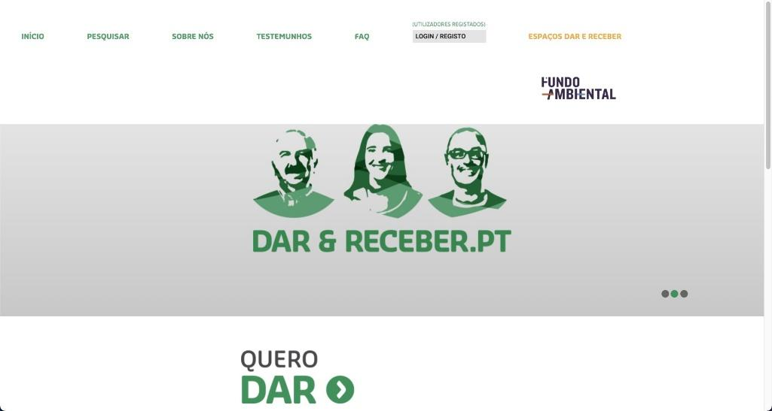

Figura 5 – Dar e Receber – Concorrência.

### - Navegabilidade

* Cabeçalho de Menu bem organizado carecendo de sub-menus de fácil acessibilidade (ex: ao passar o cursor por cima de pesquisar não aparece o respetivo sub-menu, tendo assim a obrigatoriedade de clicar para que as opções sejam visíveis.
* Menus de rodapé simples e com poucas opções
* Formulário de *login* fica parcialmente obstruído pelo menu.

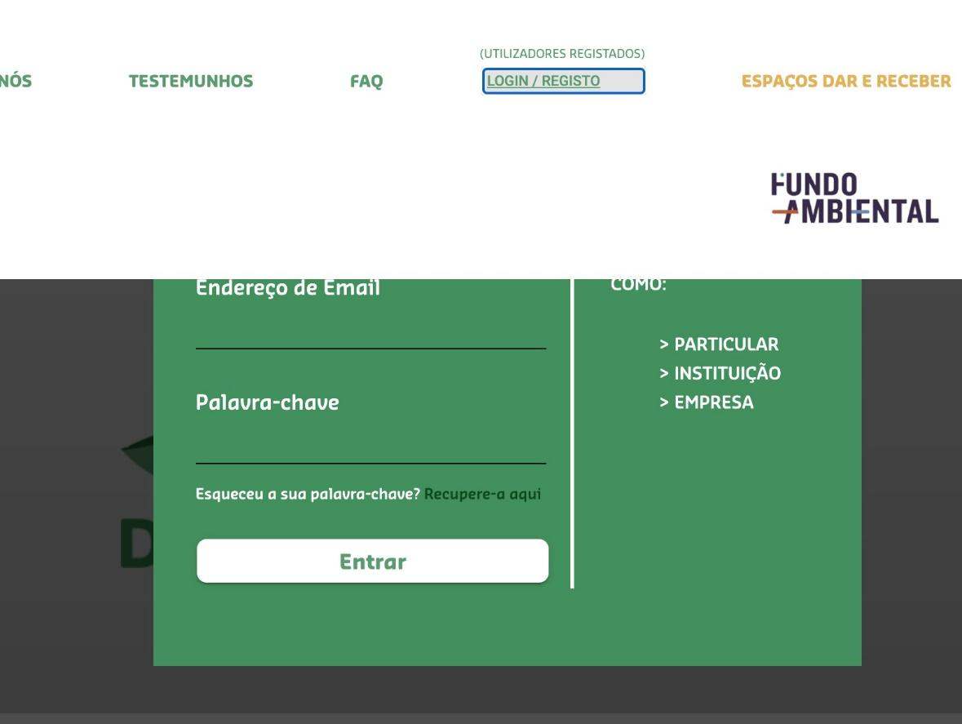

Figura 6 – Dar e Receber – Navegabilidade.

### 3.3.2 - Design

* Menu principal demasiado grande, ocupando cerca de 20% da visibilidade do site tornando assim difícil a sua leitura.
* O site apresenta um design moderno, limpo, focado na cor verde, relacionado com o ambiente.
* O tipo e tamanho de fonte usada enquadra-se ao âmbito do site, direcionado a um público-alvo mais alargado.

### 3.3.3 - Interatividade

* Carece de alguma informação na página inicial
* A página FAQ (perguntas mais frequentes) encontra-se muito bem estruturada e fácil de compreender

Figura 7 – Dar e Receber – FAQs.

### 3.3.4 - Usabilidade

* O *site* encontra-se com *design* responsivo, mas apresenta problemas com o Menu.
* Menus organizados para permitir uma fácil previsão e memorização.
* Navegação entre páginas relativamente rápida, sendo menor que 3 segundos o seu carregamento num navegador *web*.
* Pesquisa de ofertas pouco intuitiva, sendo obrigatório selecionar uma das opções para uma pesquisa.

### 3.3.5 - Avaliação Global

Tabela 4 – Avaliação Global.

|  |  |  |
| --- | --- | --- |
|  | **Qualidade** | **Classificação** |
| Navegabilidade | Troféu destaqueTroféu destaqueTroféu destaque | Suficiente |
| Design | Troféu destaqueTroféu destaqueTroféu destaqueTroféu destaque | Bom |
| Interatividade | Troféu destaqueTroféu destaqueTroféu destaqueTroféu destaque | Bom |
| Usabilidade | Troféu destaqueTroféu destaqueTroféu destaque | Suficiente |

# 4. Análise sistema

## 4.1 – Levantamento Requisitos

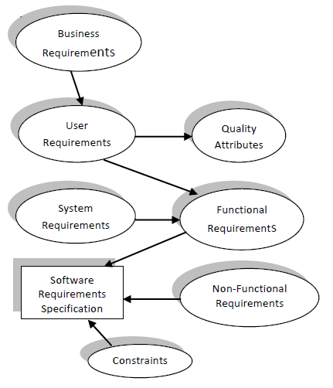

Figura 8 – Levantamento requisitos.

### 4.1.1 - Enquadramento teórico – Requisitos:

#### Negócio:

Num documento de requisitos empresariais, os requisitos empresariais são frequentemente mencionados (**BRD**). Os requisitos comerciais definem o propósito do projeto para a empresa. Em termos de organização e clientes, a BRD discute as vantagens de iniciar o projeto. Uma descrição do problema, visão do projeto, restrições de projeto (orçamento, tempo e recursos), objetivos empresariais, declarações de âmbito de projeto, análise de processos empresariais, análise de partes interessadas e uma análise de impacto do serviço de TI estão todos incluídos no **BRD** (**business requirements document**). (Wikipedia, Business requirements, s.d.)

#### Utilizador:

No Documento de Requisitos do Utilizador, os requisitos dos utilizadores estão listados (URD). Os requisitos do utilizador fornecem informações sobre como os utilizadores interagem com o sistema. Só quando as partes interessadas e a equipa de desenvolvimento aprovarem o contrato é que a equipa de desenvolvimento pode ter em conta as necessidades dos utilizadores. Os produtos de software falham quando as necessidades do utilizador não estão corretamente definidas. (Parker, 2012)

#### Sistema:

Os requisitos de solução (sistema) descrevem como o sistema será construído pelos desenvolvedores e o que "deve" realizar. Os requisitos funcionais e não funcionais são as duas categorias em que os requisitos do sistema caem. (Schwalbe.)

#### Funcionais:

Um requisito funcional descreve o que o desenvolvedor deve criar para oferecer a solução, bem como como o produto funciona, incluindo a entrada que o programa recebe e a saída que produz. Um exemplo de uma necessidade funcional seria que um sistema pudesse introduzir e exibir estimativas de custos. Qualquer ambiguidade nos critérios funcionais pode comprometer a funcionalidade do produto. (Wikipedia, Requisito funcional, s.d.)

As funcionalidades que o sistema deve ter podem ser descritos nos seguintes pontos básicos:

* Pesquisa de artigos
* Submissão de Trocas / Ofertas / Pedidos artigos
* Troca / Oferta / Pedido de artigos
* Registo de utilizadores
* Troca mensagens entre os utilizadores
* Destacar artigos com pagamanto

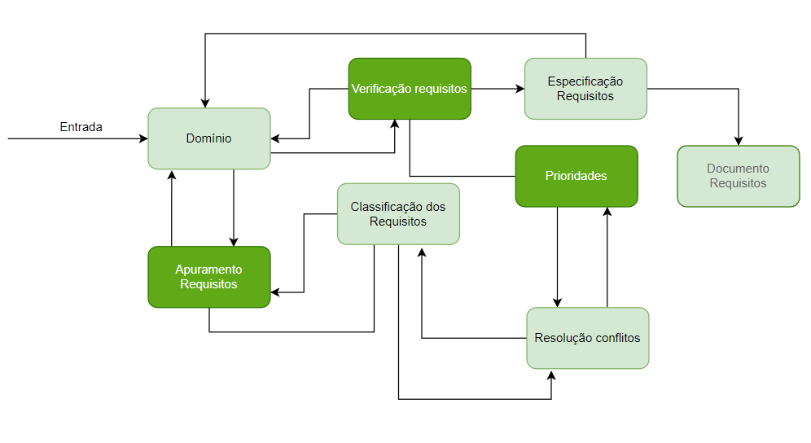

Figura 9 – Fluxo levantamento requsitos para o projeto.

#### Não funcionais:

Os requisitos que não estejam abrangidos por requisitos funcionais são referidos como requisitos não funcionais. Os requisitos não funcionais podem igualmente ser referidos como requisitos adicionais, requisitos de qualidade dos serviços ou requisitos de nível de serviço. Disponibilidade, continuidade do negócio, portabilidade, fiabilidade, capacidade de teste, eficiência e modificabilidade, bem como conformidade, interoperabilidade, manutenção, desempenho e usabilidade, são exemplos de critérios não funcionais. (Wikipedia, Requisito não funcional, s.d.)

Os requisitos não funcionais definem os recursos que indicam as características. Requisitos não funcionais:

* Segurança
* Velocidade
* Restrições
* Validações

Por último, mas não menos importante, é crucial que o projeto adira à ética empresarial em todas as fases da recolha de requisitos. A compreensão do sector empresarial é essencial para cada projeto. Muitos dos desafios encontrados durante as fases iniciais da apresentação de um projeto aos patrocinadores são especificamente a discrepância entre o que foi solicitado e o que foi realmente feito.

A etapa mais crucial no desenvolvimento de um sistema é a fase de recolha de requisitos, uma vez que serve de base a base para a construção de todas as soluções. Cabe ao analista cumprir os requisitos para que todo o projeto possa ser desenvolvido em paz e confiança.

## 4.2 - Caso de Utilização (Use Case)

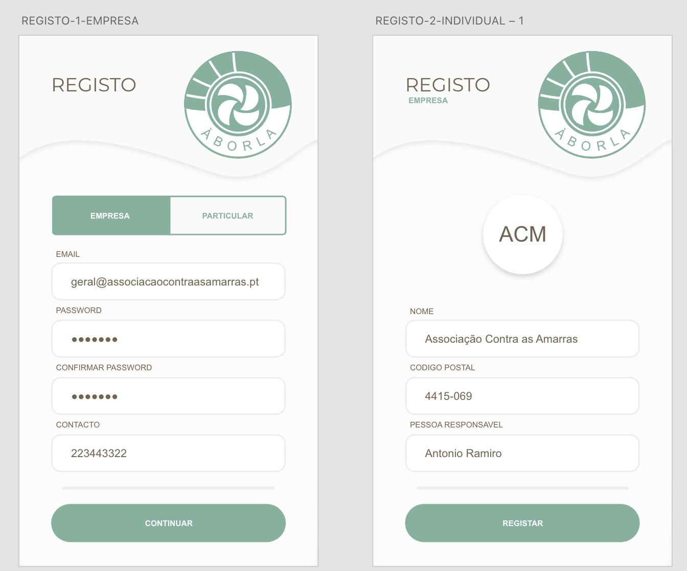

Figura 10 – Formulário Login.

Neste primeiro ponto é ilustrado a funcionalidade do nosso website através de um “use case” do processo de troca de produtos pela Internet com respetiva inscrição do utilizador na plataforma.

Basicamente existem três atores: o utilizador, o utilizador visitante e o utilizador registado (que pode ser individual ou empresarial, mas para efeitos neste exemplo é identificado o individual).

O utilizador visitante inicia o acesso à plataforma através da sua inscrição identificando qual o tipo de conta a criar (individual ou empresarial) e se pretende exibir conteúdo publicitário para promoção de produtos com um pagamento de uma subscrição.

O utilizador registado individual com o login realizado no sistema, é desbloqueada as opções para trocar, doar e solicitar um produto.

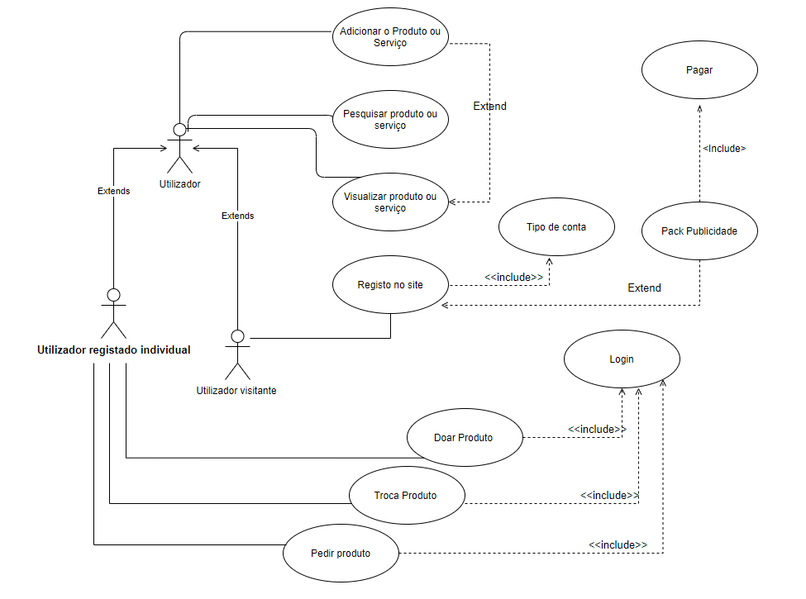

Figura 11 – Use case genérico.

Este utilizador pode depois proceder à adição do produtor, na sua respetiva categoria, e que pode ser visualizada na página principal através da utilização de filtros no motor de pesquisa para uma maior facilidade de encontrar o produto pretendido.

**Descrição Detalhada**

Tabela 5 – Registo conta particular.

|  |  |
| --- | --- |
| **Nome do Use Case:** | Registo de Conta Particular |
| **Descrição:** | O utilizador regista uma conta no website |
| **Passos:** | 1. Seleciona a opção “Registo" 2. Seleciona a opção “Particular |
| **Pré-Condição:** | Aceder ao menu iniciar sessão |
| **Pós-Condição:** | Conta Registada |

Tabela 6 – Registo conta empresarial.

|  |  |
| --- | --- |
| **Nome do Use Case:** | Registo de Conta Empresa |
| **Descrição:** | O utilizador regista uma conta no website |
| **Passos:** | 1. Seleciona a opção “Registo" 2. Seleciona a opção “Empresa” |
| **Pré-Condição:** | Aceder ao menu iniciar sessão |
| **Pós-Condição:** | Conta Registada |

Tabela 7 – Login Website.

|  |  |
| --- | --- |
| **Nome do Use Case:** | Log in no Website |
| **Descrição:** | O utilizador realiza o login no website |
| **Passos:** | Seleciona a opção “Log In” |
| **Pré-Condição:** | Aceder ao menu iniciar sessão |
| **Pós-Condição:** | Acesso concedido ao “Meu Perfil” |

Tabela 8 – Adicionar produto ou serviço.

|  |  |
| --- | --- |
| **Nome do Use Case:** | Adicionar Produto ou Serviço |
| **Descrição:** | O utilizador cria um produto ou serviço |
| **Passos:** | Seleciona a opção “Create New” |
| **Pré-Condição:** | Ter a sessão iniciada |
| **Pós-Condição:** | Produto ou serviço criado |

Tabela 9 – Pesquisar produto ou serviço.

|  |  |
| --- | --- |
| **Nome do Use Case:** | Pesquisar Produto ou Serviço |
| **Descrição:** | O utilizador pesquisa um produto ou serviço |
| **Passos:** | Seleciona a opção “Pesquisar” ou “Filtros” |
| **Pré-Condição:** | Estar no menu “Início” |
| **Pós-Condição:** | Produto ou serviço pesquisado |

Tabela 10 – Visualizar produto ou serviço.

|  |  |
| --- | --- |
| **Nome do Use Case:** | Visualizar Produto ou Serviço |
| **Descrição:** | O utilizador visualiza um produto ou serviço |
| **Passos:** | Seleciona um produto ou serviço |
| **Pré-Condição:** | Ter selecionado um produto ou serviço |
| **Pós-Condição:** | Visualiza um produto ou serviço |

Tabela 11 – Oferecer um Produto

|  |  |
| --- | --- |
| **Nome do Use Case:** | Oferecer um Produto |
| **Descrição:** | O utilizador oferece um produto |
| **Passos:** | 1. Cria um anúncio no website 2. Seleciona a opção “Oferta” |
| **Pré-Condição:** | Ter criado um anúncio. |
| **Pós-Condição:** | O produto fica com o status de “Oferta” |

Tabela 12 – Trocar um produto.

|  |  |
| --- | --- |
| **Nome do Use Case:** | Trocar um Produto |
| **Descrição:** | O utilizador troca um produto |
| **Passos:** | 1. Selecionar um produto no website 2. Seleciona a opção “Quero isto!” 3. Selecionar o produto que quer trocar |
| **Pré-Condição:** | Ter selecionado um produto com status “Troca”. |
| **Pós-Condição:** | É enviado uma mensagem para o utilizador que tem o anúncio da troca. |

Tabela 13 – Pedir um produto.

|  |  |
| --- | --- |
| **Nome do Use Case:** | Pedir um Produto |
| **Descrição:** | O utilizador solicita um produto |
| **Passos:** | 1. Cria um anúncio no website 2. Seleciona a opção “Pedido” |
| **Pré-Condição:** | Ter criado um anúncio. |
| **Pós-Condição:** | O produto fica com o status de “Pedido” |

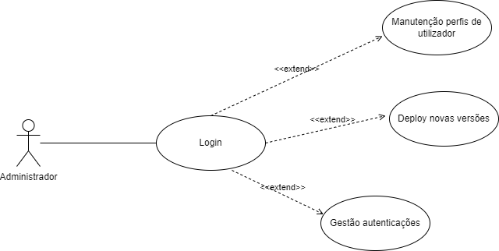

Figura 12 – Use case backend.

Tabela 14 – Login no website.

|  |  |
| --- | --- |
| **Nome do Use Case:** | Log in no Website |
| **Descrição:** | O administrador realiza o login |
| **Passos:** | Seleciona a opção “Log In” |
| **Pré-Condição:** | Aceder ao menu iniciar sessão |
| **Pós-Condição:** | Acesso concedido ao “Perfil Administrador” |

Tabela 15 – Manutenção perfis de Utilizador.

|  |  |
| --- | --- |
| **Nome do Use Case:** | Manutenção perfis de utilizador |
| **Descrição:** | O administrador realiza a manutenção dos perfis de utilizador |
| **Passos:** | Seleciona a opção “Perfis” |
| **Pré-Condição:** | Ter a sessão iniciada de administrador |
| **Pós-Condição:** | Acesso concedido ao “Perfil de Utilizadores” |

Tabela 16 – Deploy novas versões.

|  |  |
| --- | --- |
| **Nome do Use Case:** | Deploy novas Versões |
| **Descrição:** | O administrador atualiza e corrige bugs o sistema |
| **Passos:** | O Administrador faz o upload no website da nova versão |
| **Pré-Condição:** | Ter a sessão iniciada de administrador |
| **Pós-Condição:** | O sistema é atualizado |

Tabela 17 – Gestão autenticação.

|  |  |
| --- | --- |
| **Nome do Use Case:** | Gestão de Autentificações |
| **Descrição:** | O administrador gere as autentificações dos anúncios |
| **Passos:** | Seleciona a opção “Anúncios” |
| **Pré-Condição:** | Ter a sessão iniciada de administrador |
| **Pós-Condição:** | Verifica os anúncios dos utilizadores |

O diagrama da figura 13, retrata de um modo geral as operações de BackOffice do administrador da plataforma, nomeadamente a manutenção da mesma.

Após realizar o login na plataforma, tem acesso a uma série de opções, nomeadamente a manutenção dos perfis de utilizador, a atualização da plataforma para novas versões e a gestão de acessos dos utilizadores da plataforma.

## 4.3 - Diagrama de Atividades

Enquanto o diagrama use case é utilizado para atividades de alto nível e contextualiza o sistema, o diagrama de atividade decompõe uma atividade em subactividades (atividades de mais baixo nível), com fluxo de controlo sequencial ou concorrente entre subactividades (PPT UML – Diagramas de Atividades)

Assim é possível observar no diagrama em questão uma proposta de atividade para troca de produtos.

Para melhor entendimento partilhamos os mockups da atividade troca e oferta.

Figura 13 – Processo atividade troca / Oferta.

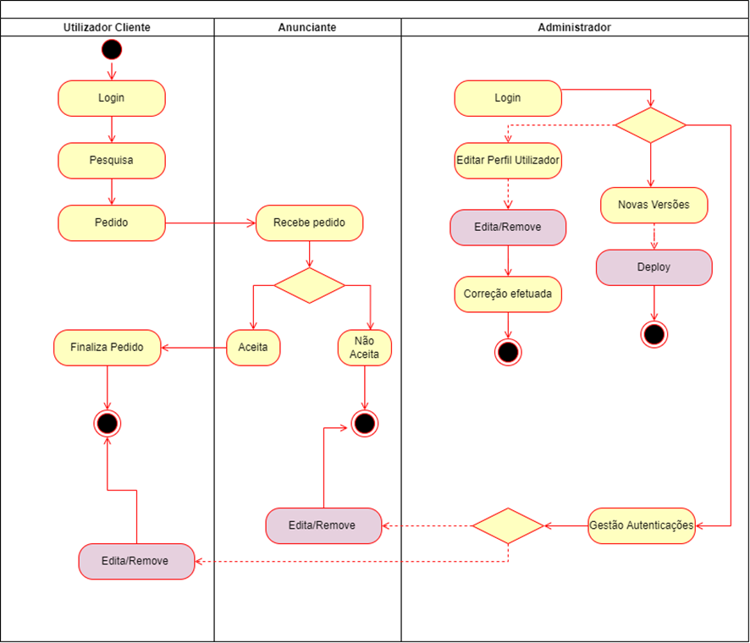

Figura 14 Diagrama atividade – Submissão de pedido.

-

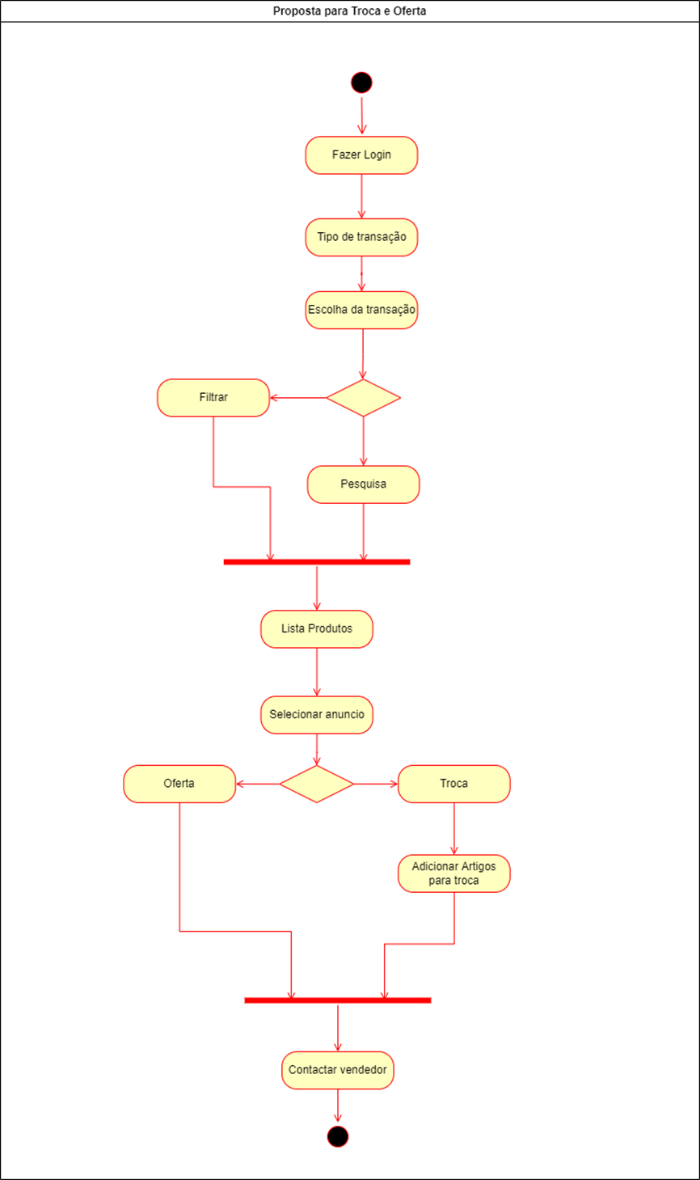

Figura 15 – Diagrama Atividade – Proposta para Oferta / Troca.

Para que seja possível fazer uma troca, um utilizador “vendedor” tem de identificar um produto com o tipo de pedido “Troca”. Os utilizadores poderão propor trocas por outros artigos ou propor mais do que um objeto por troca de outro.

O utilizador “vendedor” terá de ter o produto que deseja trocar com o tipo de pedido “Troca”, este será demonstrado na lista de produtos (Home) e na página de produto individual.

Na página Home aparecerá no artigo destacado que pretende fazer a troca. (TAGS)

Na página individual do produto aparecerá um botão para efetuar a troca. Após o utilizador “comprador” selecionar a opção aparecerá uma modal (janela por cima do produto) em que aparecerá uma barra de pesquisa e todos os artigos do utilizador “comprador” tem. Este poderá selecionar mais do que um artigo para efetuar a troca.

Após essa troca ser submetida esta aparecerá para o utilizador “vendedor” uma notificação de troca na barra de menu superior do site, no clique dessa notificação será redirecionado para “Atividade”.

Em Atividade o utilizador terá todos os pedidos de utilizadores para trocas, ofertas. Ao selecionar a troca em questão o utilizador verá uma modal com o produto requisitado para a troca e os correspondentes artigos ou artigos do utilizador comprador. O utilizador terá a opção de aceitar ou negar a troca.

Caso o utilizador aceite a troca estes terão um prazo de 7 dias para efetuar a mesma, após esse período a troca será cancelada. Para concluir a troca um dos utilizadores terá de confirmar que foi concluída.

Em Atividade o utilizador terá todos os pedidos de utilizadores para trocas, ofertas. Ao selecionar a troca em questão o utilizador verá uma modal com o produto requisitado para a troca e os correspondentes artigos ou artigos do utilizador comprador. O utilizador terá a opção de aceitar ou negar a troca.

Caso o utilizador aceite a troca estes terão um prazo de 7 dias para efetuar a mesma, após esse período a troca será cancelada. Para concluir a troca um dos utilizadores terá de confirmar que foi concluída.

## 4.4 - Diagrama de Classes

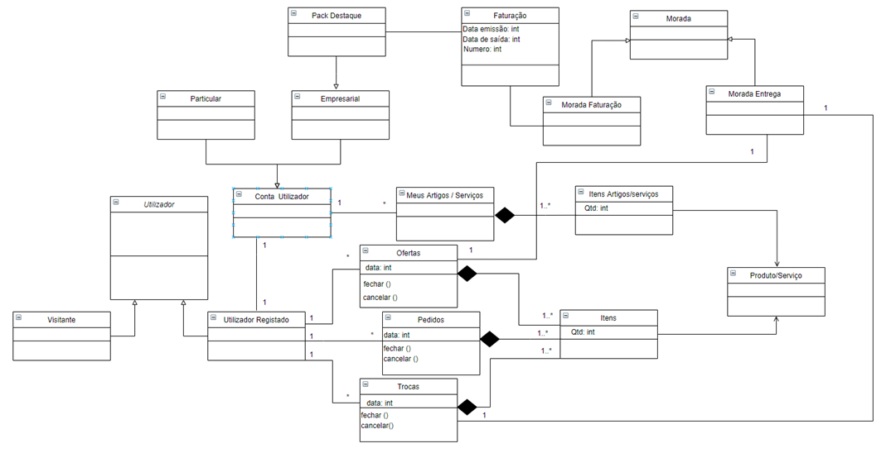

Figura 16 – Diagrama de Classes – Projeto Aborla.

O diagrama de classe ilustrado, conforme ilustrado na figura 15, resultará na base para a construção da Base de Dados a utilizar no nosso website e APP.

Ao realizar o registo na classe “Utilizador”, cada utilizador fica atribuído a uma de duas contas:

* Estas podem corresponder a uma **conta particular** (classe “Particular”). Aqui é permitido criar anúncios, onde se inserem os itens pretendidos para doação ou troca, estes depois de inseridos ficam listados nos “Anúncios”.
* Ou então a uma conta ligada a uma empresa – **Conta empresarial** - englobando todas as ferramentas e funcionalidades correspondentes ao perfil particular, adicionando a possibilidade de subscrever ***Cards*** ***Packs*** com o intuito de destacar, durante um certo período, os anúncios na página home do website ou aplicação android.

Todos os itens listados na plataforma podem ser visualizados pelo ecossistema de utilizadores registados como os visitantes através da respetiva seleção da transação (Classe “Ofertas”, “Pedidos” e “Trocas”), no entanto, para realizar a transação só o utilizador registado tem permissão para entrar em contacto com outros utilizadores.

No diagrama poderão ser verificadas as classes a adotar.

## 4.5 - Diagrama de Sequência

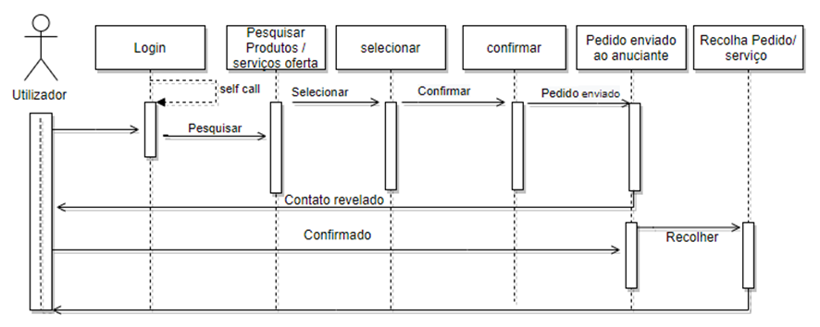

Figura 17 – Diagrama de sequência – Pesquisa produtos.

No diagrama de sequência das doações descreve a relação entre o utilizador e o website, propriamente, a operação de realizar um pedido.

Este diagrama permite determinar o contexto dos vários objetos identificados (o login, pesquisar produtos/serviço oferta, o selecionar, confirmar, pedido enviado ao anunciante e recolher pedido/serviço) através da sua sequência de mensagens trocadas. (UML - Diagramas de Sequência, 2021)

Esta sequência indicada na figura 12 começa com o cliente inserir o nome de utilizador e password no sistema, em que por sua vez realiza uma validação na base de dados se os inputs estão corretos.

Uma vez feito o login, tem acesso ao motor de pesquisa do website, permitindo a procura de publicações com os TAG de doação.

Ao encontrar uma publicação, realiza a sua seleção e respetiva confirmação de que pretende o produto referenciado. Este input alerta a conta do anunciante de que ter um “comprador” e apresenta a opção de se deseja ou não entrar em contacto com o “comprador”.

Com a confirmação de que o levantamento do produto irá suceder, o “comprador” pode realizar a respetiva recolha.

# 5. Gestão Projeto

Todos os projetos envolvem o planeamento do trabalho, divisão de tarefas, trabalho em equipa, liderança, coordenação, e algumas caraterísticas que ainda hoje permanecem na gestão de projetos.

O mundo do “business” empresarial atual exige às organizações maior agilidade, flexibilidade e consistência na implementação dos seus processos e estratégias.

Neste seguimento, podemos considerar que a gestão de projetos assume um papel estratégico importante nas organizações.

O objetivo associado a um projeto tem tipicamente três vertentes. (Miguel, 2006)

Diz respeito a um conjunto de especificações de natureza técnica ou legal que o projeto tem que cumprir na sua execução e no seu resultado final: o “âmbito” e também designado de “qualidade” do projeto;

* Diz respeito a um conjunto de datas em que parte, ou a totalidade, das atividades devem estar executadas: os “prazos” do projeto;
* O cumprimento de critérios económicos quanto à execução do projeto ou à operação do seu resultado final: os “custos” do projeto.

Gerir, seguir, estruturar um projeto é a aplicação de técnicas, conhecimento e aptidões para garantir que um projeto tenha total sucesso. Gerir um projeto envolve todas as tarefas no ciclo de vida do deste, passando pelas várias etapas de planeamento, execução e controlo.

Padrões globais de gestão de projetos, programas e portfólio. A mais popular é o Guia PMBOK - Project Management Body of Knowledge.

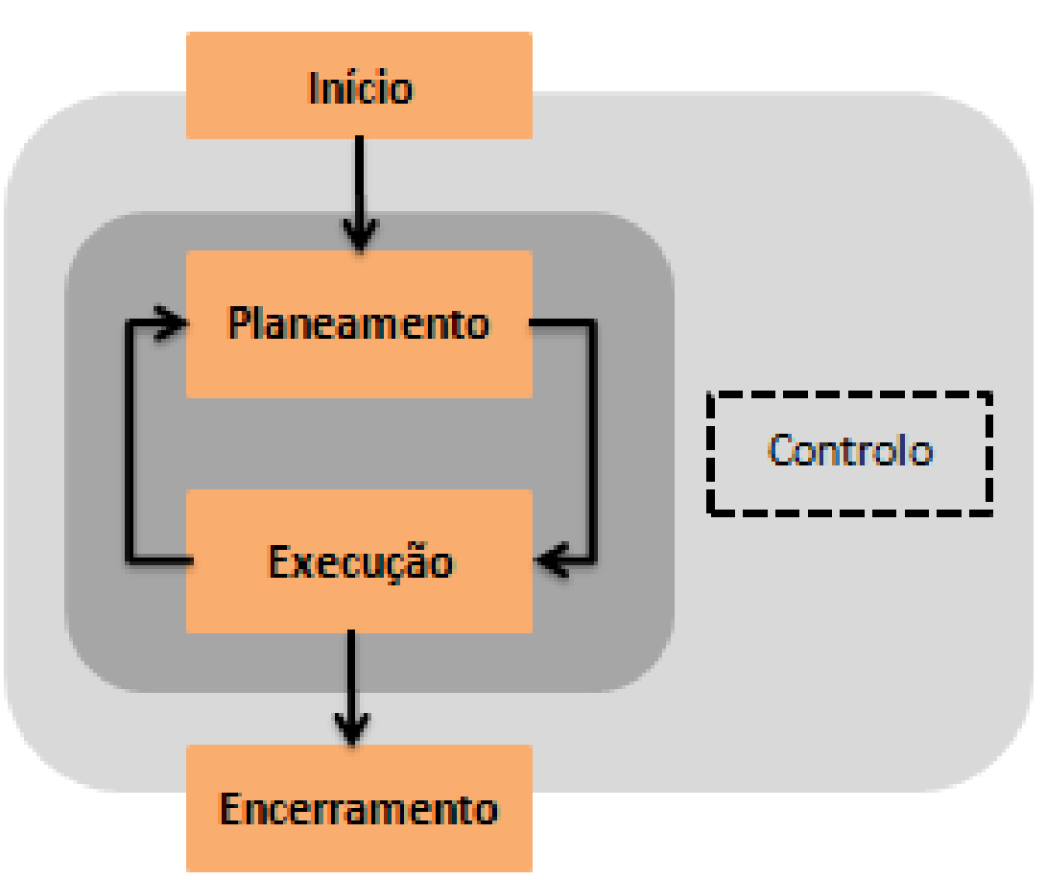

Figura 18 - Grupo de processos do guia PMBOK.

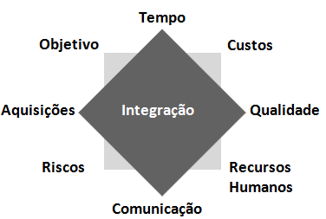

Figura 19 - Áreas do conhecimento do guia PMBOK.

O Processo de Desenvolvimento da plataforma ABorla pode ser descrito como um conjunto de atividades, parcialmente ordenadas, com a finalidade de obter um produto final e o resultado deste processo reflete a forma como o processo foi conduzido.

Independentemente da dimensão e complexidade dos projetos de desenvolvimento da APP / Site / BD são envolvidos dois processos essenciais: a análise e a codificação.

## 5.1 - Ciclo de Vida

O ciclo de vida de um projeto é a divisão da Gestão do Projeto em fases pelas quais ele deve passar do início ao fim. A cada período que corresponda a uma fase, o projeto pode sofrer incrementos e alterações significativas que ditarão o ritmo das atividades que devem ser desenvolvidas.

O ciclo de vida de um projeto é um conceito que deve ser melhor compreendido por quem ocupa posições de liderança nas empresas. Afinal, não é raro que ocorram erros e imprecisões por parte dos tomadores de decisão quando o assunto é gestão de projetos.

A depender da complexidade e do escopo do projeto, cada fase pode ser dividida em subunidades, de modo a conferir uma melhor organização ao trabalho desenvolvido. Esse é um ponto-chave para que as equipas saibam se situar à medida que as etapas avançam.

No contexto de cada fase, as atividades estão relacionadas de maneira lógica, sendo que a conclusão de cada uma delas está associada a uma entrega. Ao mesmo tempo, essa estrutura de fases permite que o controle seja segmentado em subconjuntos lógicos para facilitar o gerenciamento, o planejamento e o controle. (Espinha, 2015)

## 5.2 - TAP (Termo de Abertura do Projeto)

### 5.2.1 - Proposta de trabalho

O presente projeto consiste no desenvolvimento de website com a finalidade de promover a troca e doação de todo o tipo de produtos e serviços promovendo assim a sustentabilidade e solidariedade social, evitando sobretudo que estes acabem no lixo muitas vezes em sítios impróprios.

#### 5.2.1.1 - Propósito ou justificação do Projeto

A plataforma consiste em promover a troca de bens e serviços, a reutilização, evitar o desperdício e capitalizar a solidariedade para com os mais desfavorecidos. Recuperar, Reduzir, Reutilizar, Reciclar. Porquê destruir o que pode ser reutilizado? Reutilize o que, a princípio, parece não ter mais usabilidade.

#### 5.2.1.2 - Objetivos do Projeto

Consideram-se objetivos deste projeto os seguintes pontos:

* Elaboração de uma aplicação para os utilizadores doarem, trocarem artigos e fazerem pedidos de artigos ou serviços.
* Elaboração de um site de apoio a aplicação com as mesmas funcionalidades da aplicação e opções de administração.
* Cada utilizador pode obter pontos por reciclar que possivelmente mais tarde poderão ser utilizados para destacar trocas

#### 5.2.1.3 - Benefícios

* Escoar e reutilizar de forma equilibrada todo o resultado do consumo exagerado e impulsivo que leva a usar, abusar e deitar fora.
* Promover a troca ou até venda por valores residuais a distância de um click.
* A Inexistência de website com esta modalidade

### 5.2.2 - Requisitos

#### 5.2.2.1 - Aplicação Web

* A aplicação web será desenvolvida em ASP.NET e conectada aos serviços de base de dados da Google Firebase. Esta página será o ponto de acesso para dispositivos ‘desktop’ e portátil, sendo que será otimizada para ecrãs de grande dimensão, para dispositivos móveis teremos uma aplicação dedicada para melhor desempenho e experiência dos utilizadores;
* Todas as páginas terão um cabeçalho e rodapé estáticos;
* Logótipo da empresa no canto superior esquerdo e menu de acesso a páginas no lado direito. Também no canto superior do lado direito terá um menu dropdown de opções para gerir o espaço do cliente;
* O Rodapé mostrará uma seção com links sobre e como contactar a empresa, também como links para as redes sociais;
* O registo será livre para qualquer utilizador sendo que terá uma página dedicada ao registo. Este será composto por uma página individual com opções de registo;
* Nesta página Home serão demonstrados os produtos em destaque, no centro superior da página terá uma barra de pesquisa. Do lado direito terá uma seção de filtros para auxílio à pesquisa. Na secção central terá uma lista “scroll infinito” de produtos;
* Ao adicionar artigos irá abrir uma modal em que o utilizador terá a opção de adicionar entre 1 a 3 fotos do artigo, terá também de identificar a categoria, localização e tipo de pedido.
* Uma página de histórico onde será possível ver todos os pedidos, trocas e doações.
* Dependendo dos filtros selecionados a lista irá ser alterada dinamicamente. Todos os itens da lista expirados, terão a opção de serem novamente ativos, após essa ação ser efetuada o item voltará para a lista dos ‘Meus Anúncios'

#### 5.2.2.2 - Aplicação Móvel

* A aplicação móvel será desenvolvida em Flutter e conectada aos serviços de base de dados da Google Firebase. Esta app será o ponto de acesso para dispositivos móveis, sendo que será otimizada para tablets e smartphones;
* O splashscreen será o ecrã de entrada na aplicação, este terá o logotipo da empresa e aparecerá durante alguns segundos até todos os dados serem carregado;
* No Cabeçalho irá identificar a página em que o utilizador se situa e também mostrar o menu da aplicação. Esta seção da aplicação estará presente em praticamente todas as páginas, menos no Login, Registo e Splashscreen;
* A partir da lista de produtos será possível aceder individualmente a cada produto com apenas um toque, para tal será criado um ecrã generalista para que qualquer produto seja demonstrado. Neste ecrã será possível ver todas as informações relativas ao produto, desde nome, informações detalhadas, tipo de pedido até mesmo informações sobre o anunciante e como o contactar;
* No menu Lateral, pertencente ao cabeçalho, dispõe das seguintes opções:
  + **Home**
  + **Login**
  + **Registar**
  + **Minha Conta**
  + **Adicionar**

#### 5.2.2.3 - Base de Dados

* Esta irá disponibilizar opções de filtros de auxílio à pesquisa, como categorias (e.g. Serviços, Materiais de construção, eletrodomésticos), localização (por cidade/freguesia), tipo de pedido (troca, doação ou pedido);
* O Login será uma página individual onde todos os utilizadores incluindo administração poderão iniciar a sessão. Para efetuar o início de sessão será necessário o email de registo e uma palavra-passe escolhida pelo utilizador. Após o início de sessão o utilizador será redirecionado para a página principal (Home);
* Logs para acompanhar os movimentos dos utilizadores;
* Capacidade de editar, adicionar e eliminar dados pelo administrador;
* Sistema de *roles* para utilizadores (Administrador, empresa, utilizador registado, utilizador não registado)

### 5.3 Premissas

* O Gestor do Projeto deverá certificar que os programadores tenham todo o material necessário com quantidade e qualidade para que o projeto decorra sem contratempos
* Caso seja necessário executar alguma atividade fora do horário acima, o Team Manager deverá solicitar uma autorização formal ao Gestor do Projeto;
* No final de cada marco haverá uma reunião com todos os gestores
* Tem que ser entregue até 18/07/2022

### 5.4 - Restrições

* As atividades do projeto poderão ser executadas apenas em dias de semana e no horário normal, entre as 09h00 e as 18h00;
* Não irá haver atividades nos feriados;

### 5.5 - Limites do Projeto:

Pode haver conflitos de horário por motivo de os especialistas estarem integrados em outros projetos que estejam a decorrer em paralelo.

### 5.6 - Riscos

* Orçamento ultrapassado;
* Uma dependência crítica de conseguir realizar os contractos para os especialistas de cada área;
* Requisitos do cliente em constante modificação do website e a aplicação móvel;
* Avarias de material;
* Software desatualizado;
* Especialistas com falta de formação para terminar a tempo e com qualidade

#### Cronograma de marcos para o site

* Definição de Requisitos
* Análise de sistemas
* Planeamento
* Desenho Interface
* Experiência e interação do utilizador
* Desenvolvimento
* Testing
* Implementação WEB SITE

#### Cronograma de marcos para a app

* Definição de Requisitos
* Análise de sistemas
* Planeamento
* Desenho Interface
* Experiência e interação do utilizador
* Desenvolvimento
* Testing
* Implementação da aplicação

#### Cronograma de marcos para a base de dados

* Definição de Requisitos
* Conceção
* Implementação

#### Gestores do Projeto:

* Bruno Faria
* Daniel Carneiro
* Hugo Nascimento

#### Patrocinador:

ISLA

## 5.7 – EAP – Estrutura analítica do projeto.

O Projeto Aborla terá como recursos e papéis fundamentais as figuras subsequentes que determinaram a evolução deste: Gestor do negócio, gestor de Marketing, gestor do projeto, programadores, QA Tester, Designer gráfico, Team manager, analista de base de dados. Estes papéis podem ser acumulados entre os membros da equipa.

### 5.7.1 - Equipa Projeto

* Gestor do Negócio: é a pessoa que pediu o desenvolvimento do projeto. Terá a responsabilidade de definir os requisitos funcionais do sistema, prioridades e aprovar os prazos para entrega, aprovar os protótipos e outros manufactos necessários;
* Gestor de Marketing: é a pessoa que vai definir o público-alvo do seu negócio, os seus diferenciais frente à concorrência e os pontos fortes e fracos, para então saber a sua situação e como posicionar a empresa no mercado.
* Gestor de projeto: É aquele que toma deliberações ao longo do projeto e é também o responsável pela estruturação das atividades de todos os outros membros do projeto;
* Programador: é responsável pelo levantamento de requisitos, conceção e construção do sistema de acordo com os requisitos definidos e execução de testes unitários;
* QA tester: é responsável pela execução de testes de integração do sistema, por rever o código dos programadores e simplificar o código.
* Analista de Base de Dados: A análise e estruturação dos dados é capital. Permite deixar muito do processamento do lado do SGBD libertando o programador da elaboração de código importante para a otimização da plataforma a desenvolver

### 5.7.2 - Recursos Materiais (App):

* Firebase
* Licenca Google Play Store Developer
* Licença Apple Developer
* Aluguer de instalações para desenvolvimento
* Serviço internet e telefone
* material de escritório

### 5.7.3 - Recursos Materiais (Site):

* Firebase
* Domínio
* Aluguer de instalações para desenvolvimento
* Serviço internet e telefone
* material de escritório

### 5.7.4 - Recursos Materiais (Base de dados):

* Firebase
* Aluguer de instalações para desenvolvimento
* Serviço internet e telefone
* material de escritório

## 5.8 - Estrutura Analítica

Numa 1ª fase devemos definir as atividades principais para o desenvolvimento do projeto

|  |  |  |  |
| --- | --- | --- | --- |
| Tarefa | Designação | Precedência | Dias |
| **Definição de Requisitos** | A | - | **11** |
| **Análise de sistemas** | B | A | **9** |
| **Planeamento** | C | B | **10** |
| **Desenho Interface** | D | C | **9** |
| **Experiência e interação do utilizador** | E | D | **10** |
| **Desenvolvimento** | F | E | **77** |
| **Testing** | G | F | **7** |
| **Implementação APP** | H | G | **3** |

Figura 20 – Implementação APP

|  |  |  |  |
| --- | --- | --- | --- |
| Tarefa | Designação | Precedência | Dias |
| **Definição de Requisitos** | A | - | **11** |
| **Análise de sistemas** | B | A | **9** |
| **Planeamento** | C | B | **10** |
| **Desenho Interface** | D | C | **9** |
| **Experiência e interação do utilizador** | E | D | **10** |
| **Desenvolvimento** | F | E | **77** |
| **Testing** | G | F | **7** |
| **Implementação do WEBSITE** | H | G | **3** |

Figura 21 – Implementação Website.

|  |  |  |  |
| --- | --- | --- | --- |
| Tarefa | Designação | Precedência | Dias |
| **Definição de Requisitos** | A | - | **17** |
| **Conceção** | B | A | **15** |
| **Implementação** | C | B | **20** |

Figura 22 – Implementação

O EAP é uma forma gráfica utilizada para representar o âmbito do nosso projeto. Neste gráfico podemos encontrar todas as atividades de forma estruturada e como estas se vão desenvolver ao longo do projeto.

A EAP subdivide o projeto em componentes menores. Ao fazê-lo, conseguimos tarefas com um maior grau de simplicidade, sendo este mais fácil de gerir.

OS EAP’s têm um âmbito tão alargado de possibilidades que podem ser aplicados nas mais diversas áreas, desde a construção à organização de atividades.

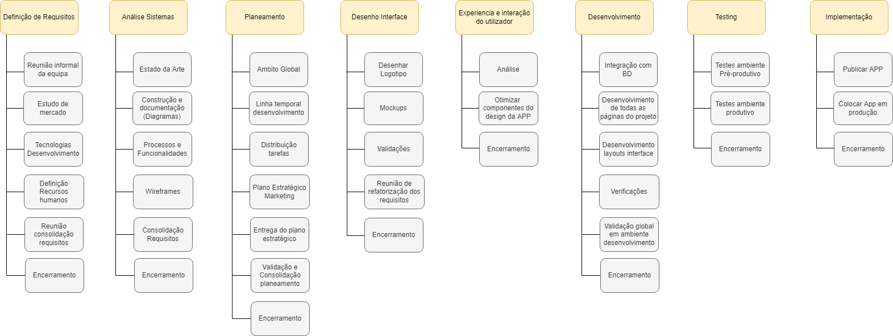

Figura 23 – EAP – APP

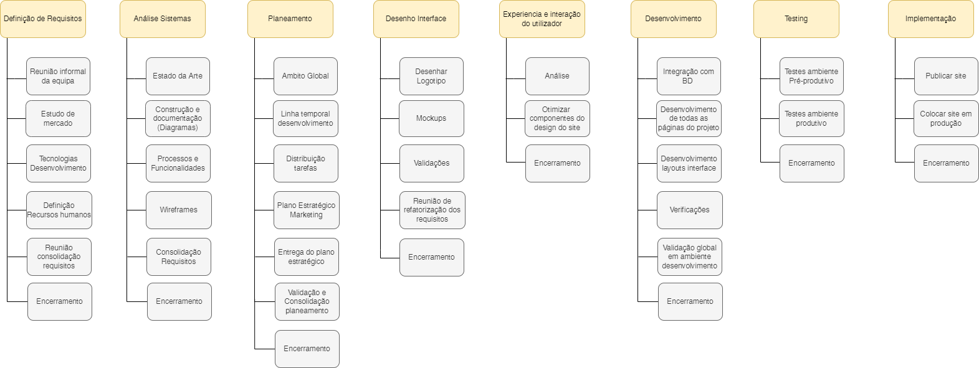

Figura 24 – EAP - Website

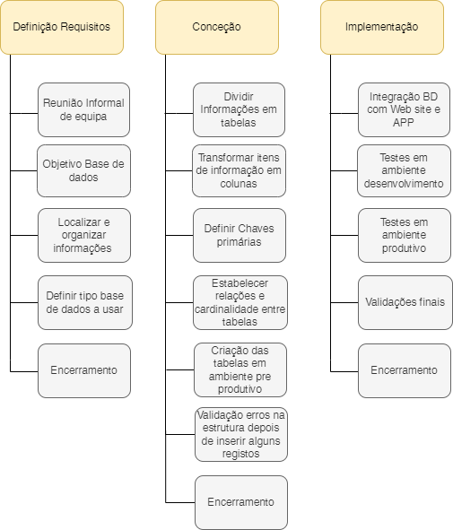

Figura 25 – EAP – BD.

# 6. **Desenvolvimento**

## 6.1 - Aplicação Web

### 6.1.1 - Estrutura

A aplicação web será desenvolvida em Angular e conectada aos serviços de base de dados da Google Firebase. Esta página será o ponto de acesso para dispositivos ‘desktop’ e portátil, sendo que será otimizada para ecrãs de grande dimensão, para dispositivos móveis teremos uma aplicação dedicada para melhor desempenho e experiência dos utilizadores.

### 6.1.2 - Páginas

Todas as páginas terão um cabeçalho e rodapé estáticos:

### 6.1.3 - Cabeçalho



Logótipo da empresa no canto superior esquerdo e menu de acesso a páginas no lado direito. Também no canto superior do lado direito terá um menu dropdown de opções para gerir o espaço do cliente.

### 6.1.4 - Menu superior

Será composto por: Inicio, Adicionar Artigos

##### Opções Dropdown

* Utilizador com sessão iniciada
  + Minha Conta - Aceder à página de perfil do utilizador
  + Logout - sai da aplicação
* Utilizador sem sessão iniciada
  + Login - Acede ao formulário de início de sessão
  + Registo - Acede ao formulário de registo

Figura 26 - Opções Drop Down.

### 6.1.5 - Rodapé

Mostrará uma secção com links sobre e como contactar a empresa, também como links para as redes sociais.

### 6.1.6 - Login

O Login será uma página individual onde todos os utilizadores incluindo administração poderão iniciar a sessão. Para efetuar o início de sessão será necessário o endereço eletrónico de registo e uma palavra-passe escolhida pelo utilizador. Após o início de sessão o utilizador será redirecionado para a página principal (Feed).

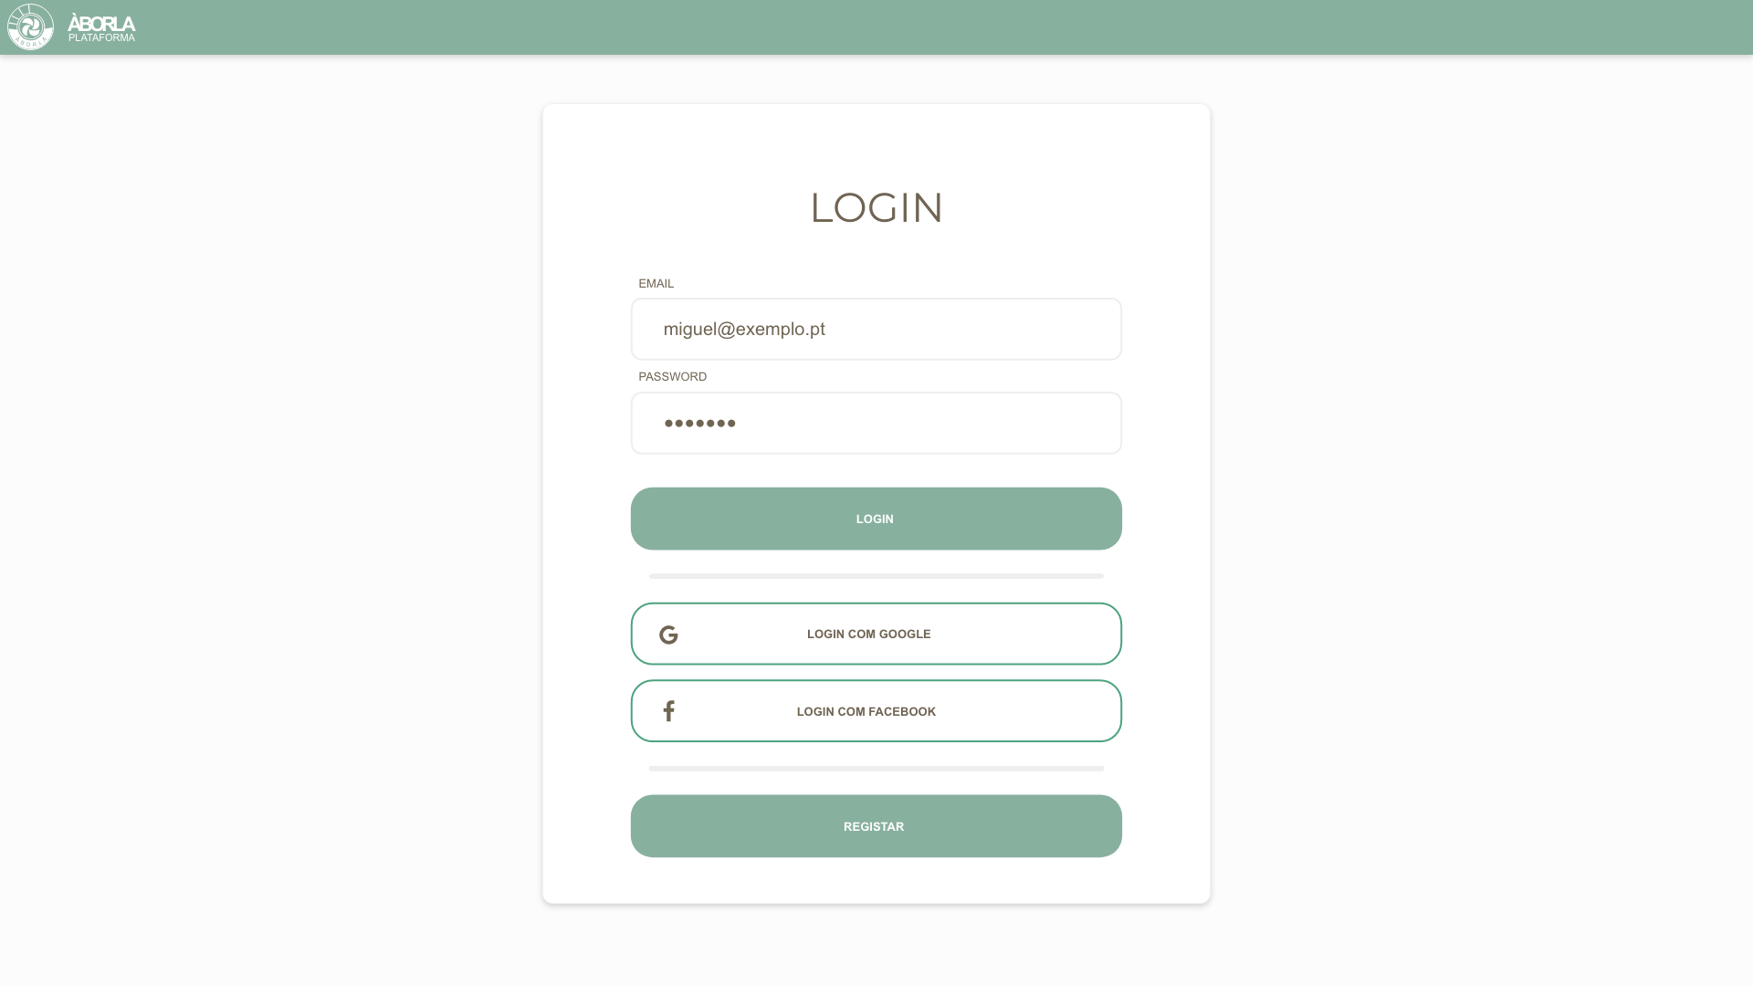

Figura 27 – Página Login.

Tabela 18 – Login – Requisitos.

|  |  |  |
| --- | --- | --- |
| **Nome** | **Requisitos** | **Obrigatório** |
| Email | * input do tipo email * validação para email | sim |
| Password | * input tipo password * mascara de input para não ser visível o que o utilizador escreve | sim |

### 6.1.7 - Registo

O registo será livre para qualquer utilizador sendo que terá uma página dedicada ao registo. Este será composto por uma página individual com opções de registo:

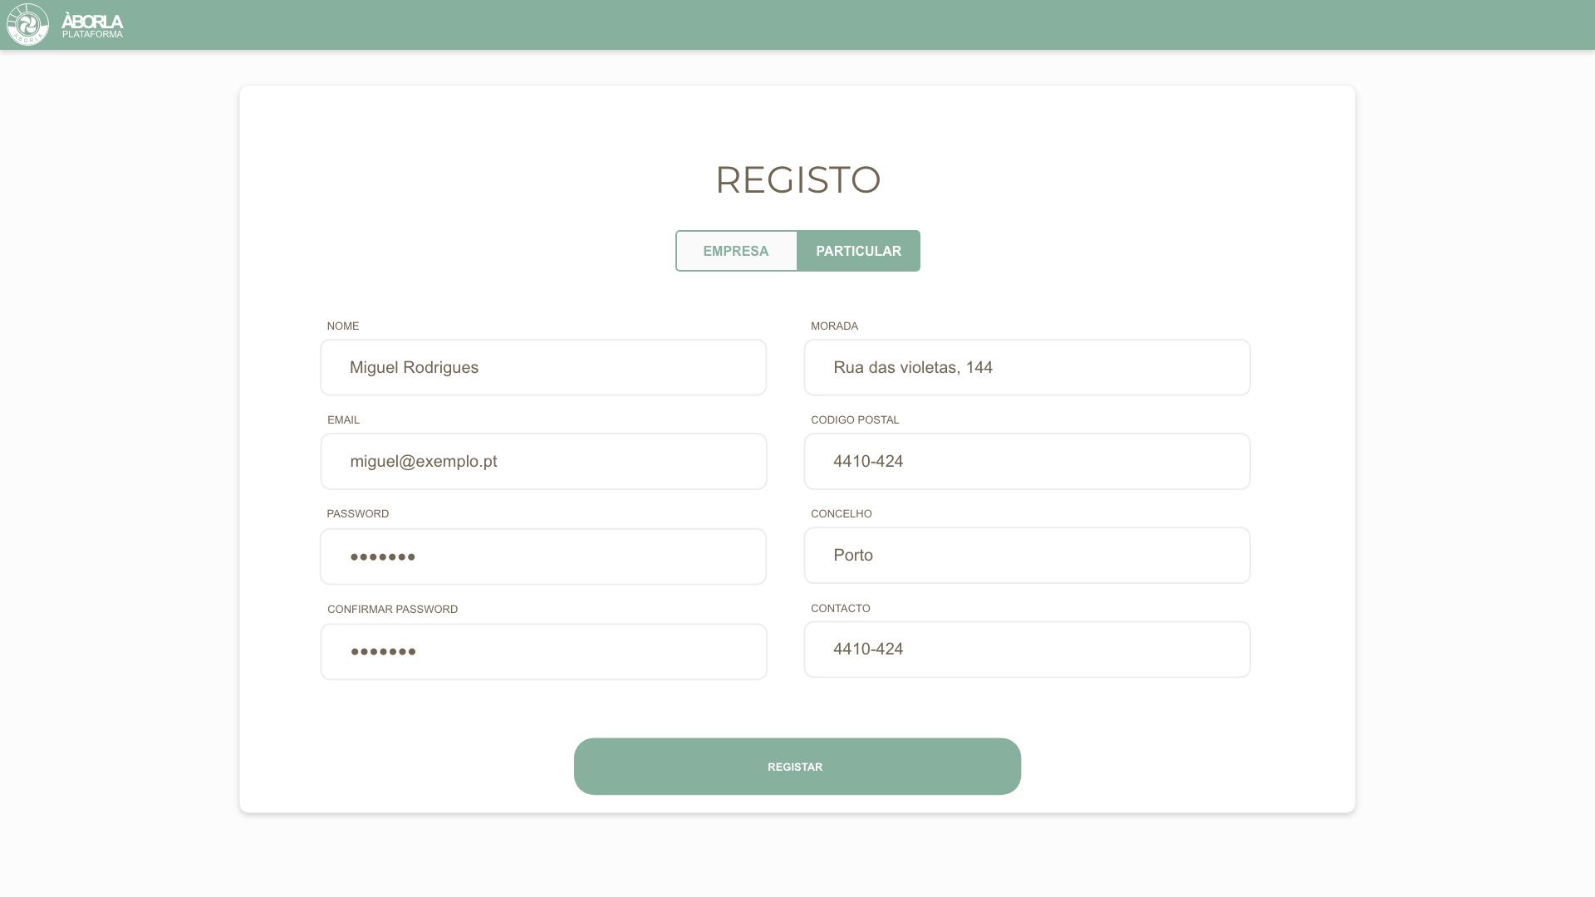

Figura 28 – Página Registo.

Tabela 19 – Registo utilizador – requisitos.

|  |  |  |
| --- | --- | --- |
| **Nome** | **Requisitos** | **Obrigatório** |
| Nome |  | Sim |
| Email | validação de email | Sim |
| Localização | opção dropdown com lista e pesquisa de freguesias/cidades | Sim |
| Contacto | número de telefone ou móvel - prefixo | Sim |
| Data de Nascimento | o utilizador terá de ter uma idade superior a 18 anos | Sim |

### 6.1.8 - Inicio

Nesta página serão demonstrados os produtos em destaque, no centro superior da página terá uma barra de pesquisa. Do lado direito terá uma secção de filtros para auxílio à pesquisa. Na secção central terá uma lista “scroll infinito” de produtos.

Esta página não requer que o utilizador esteja com a sessão iniciada, sendo que as opções de adicionar, e minha conta não serão visíveis.

### 6.1.9 - Pesquisa

A barra de pesquisa contará com um input para pesquisa por texto e filtros de tipo de anúncio.

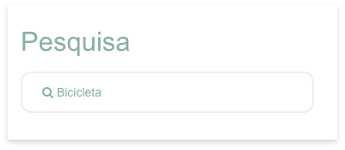

Figura 29 – Pesquisa Livre.

### 6.1.10 - Barra de Filtros lateral

Esta irá disponibilizar opções de filtros de auxílio à pesquisa, como categorias (e.g. Serviços, Materiais de construção, eletrodomésticos), localização (por cidade/freguesia), tipo de pedido (troca, doação ou pedido).

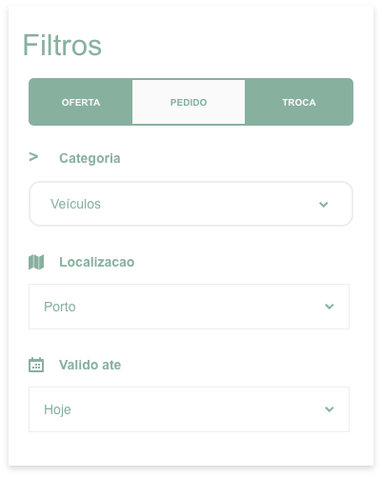

Figura 30 – Filtros.

### 6.1.11 - Adicionar Artigo

Esta opção abrirá uma modal em que o utilizador terá a opção de adicionar entre 1 a 3 fotos do artigo, terá também de identificar a categoria, localização e tipo de pedido.

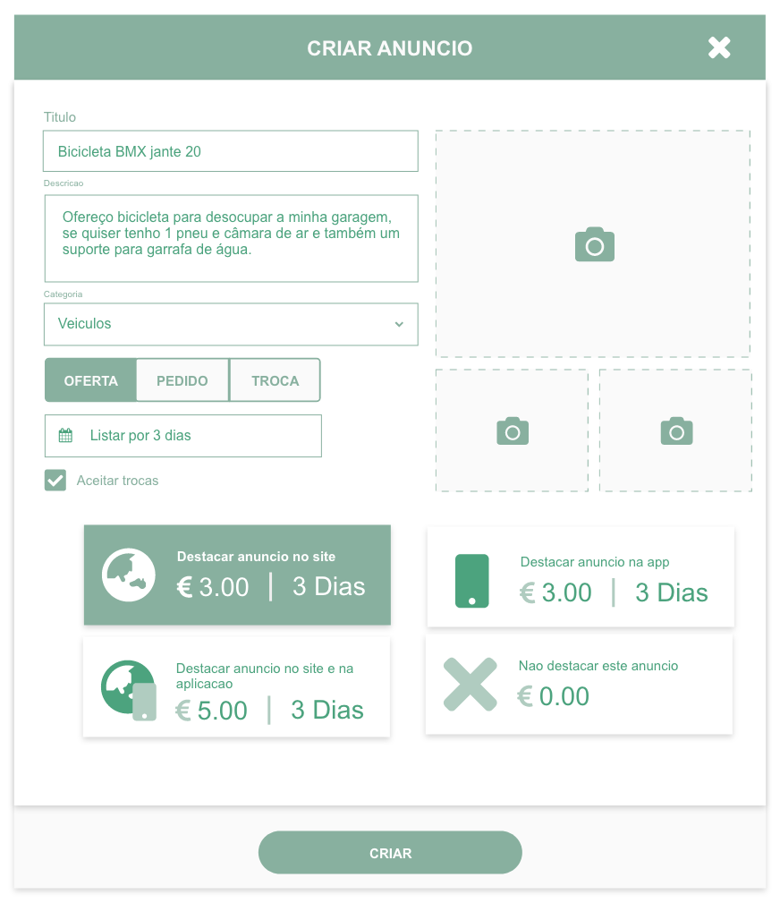

Figura 31 – Adicionar Artigo.

Tabela 20 – Adicionar Artigo – requisitos.

|  |  |  |
| --- | --- | --- |
| **Nome** | **Requisitos** | **Obrigatório** |
| Nome do Produto | * *input* de uma linha * máximo 24 caracteres | Sim |
| Upload de imagens | * Máximo 3 ficheiros de imagem * Formato dos ficheiros .jpg, .png, .bmp * opção de selecionar uma das imagens como destaque (lista de produtos) | Sim |
| Descrição | * *textarea* | Não |
| Categoria | * *dropdown* com pesquisa de categorias | Sim |
| Localização | * *dropdown* com pesquisa de cidade/freguesia | Sim |
| Tipo de Pedido | * *dropdown* com 3 opções   + Pedido   + Troca   + Doação | Sim |
| Data de expiração | * componente de seleção de data e hora * data e hora > data e hora atual * 3 opções para o utilizador (3 dias e 7 dias) * 7 dias por defeito | Sim |

### 6.1.12 - Lista de produtos

Esta lista será disponibilizada na página Inicio na secção central. Aqui serão demonstrados todos os produtos em formato de grelha e lista.

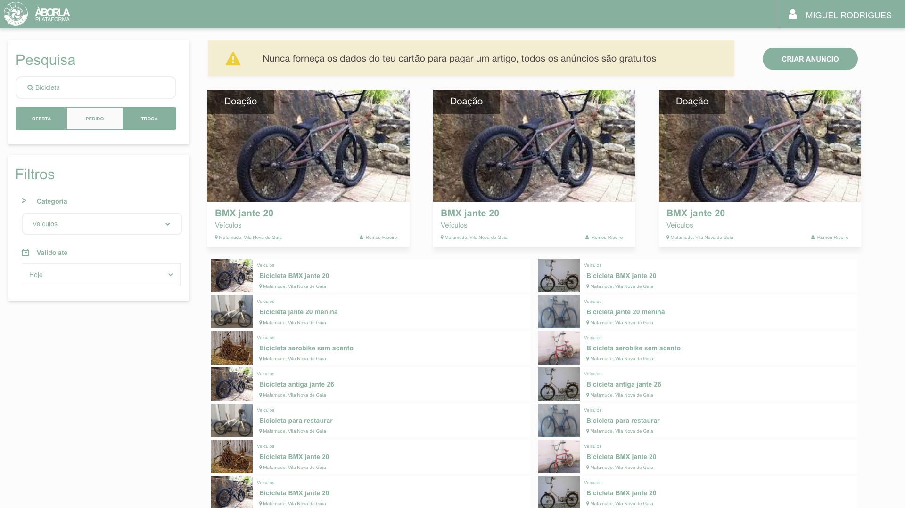

Figura 32 – Lista - Produtos / Serviços.

Cada produto será demonstrado com as seguintes informações:

Tabela 21 – Lista produtos -Requisitos.

|  |  |  |  |
| --- | --- | --- | --- |
| **Nome** | **Requisitos** | **Exemplo** | **Visível utilizador sem sessão iniciada** |
| Imagem do produto | mostra apenas 1 imagem | Fotografia de uma bicicleta | Sim |
| Título do produto |  | BMX jante 20 | Sim |
| Tipo de pedido | Pedido, Troca ou Doação | Doação | Sim |
| Categoria |  | Veículos | Sim |
| Localização | Freguesia, Cidade | Mafamude, Vila Nova de Gaia | Sim |
| Função de clique | abre uma nova página com informações mais detalhadas do produto | Ver secção “Produto Individual” | Sim |

### 6.1.13 - Produto Individual

A partir da lista de produtos será possível aceder individualmente a cada produto com apenas um clique, para tal será criada uma página generalista para que qualquer produto seja demonstrado. Nesta página será possível ver todas as informações relativas ao produto, desde nome, informações detalhadas, tipo de pedido até mesmo informações sobre o anunciante e como o contactar.

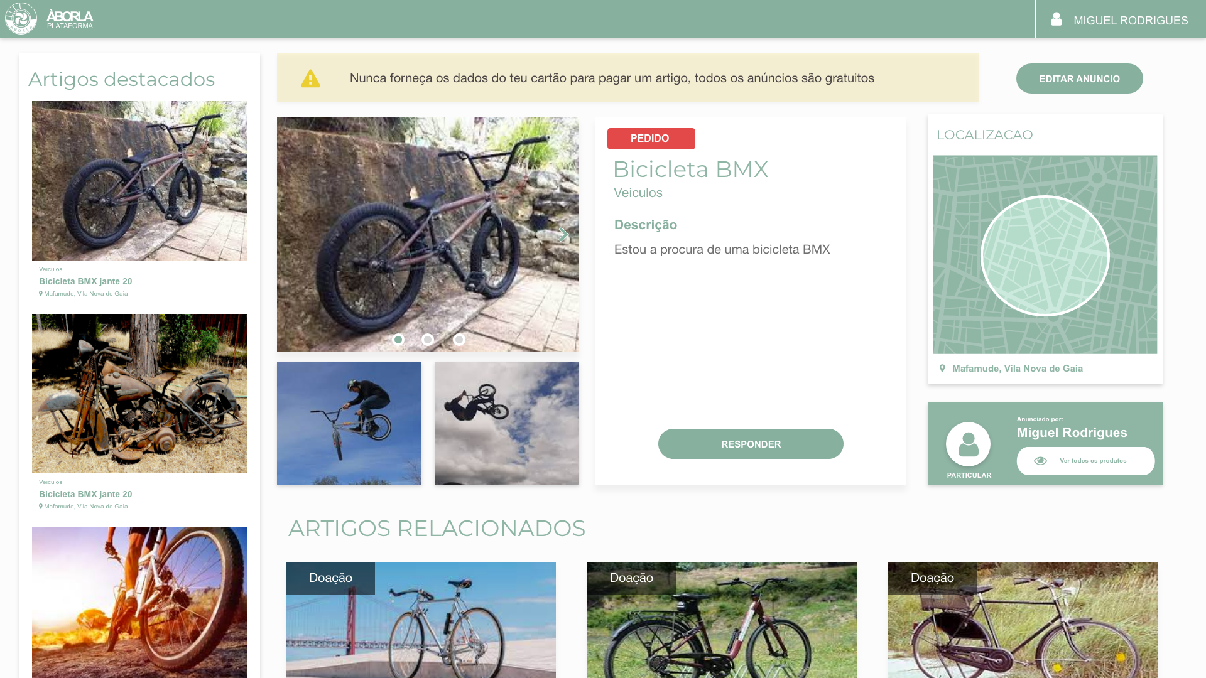

Figura 33 – Detalhe produto.

Tabela 22 – Detalhe produto – requisitos.

|  |  |  |  |
| --- | --- | --- | --- |
| **Nome** | **Requisitos** | **Exemplo** | **Visível utilizador sem sessão iniciada** |
| Nome do Produto |  | BMX jante 15 | sim |
| Categoria |  | Veículos | sim |
| Galeria de Imagens | 3 imagens máximo | Imagem 1 - Bicicleta  Imagem 2 - Suporte de Garrafa de Água  Imagem 3 - Pneu e câmara de ar extras | sim |
| Descrição |  | Ofereço bicicleta para desocupar a minha garagem, se quiser tenho 1 pneu e câmara de ar e também um suporte para garrafa de água. | sim |
| Localização | * Mapas (Google) * Mostra a localização aproximada do anunciante | Mapa Google da zona de Mafamude | sim |
| Contacto | Proveniente do registo do utilizador | número de telemóvel do anunciante | não  (apresenta mensagem a dizer que não e possível ver, tem de se registar ou iniciar sessão) |
| Nome do Anunciante | Proveniente do registo do utilizador | Jorge Gomes | sim |
| Data de expiração |  | Expira em 5 dias | sim |

### 6.1.14 - Minha Conta

Esta página mostrará ao utilizador todos os seus anúncios e opções para os gerir.

##### *Sidebar* lateral esquerdo

No topo da sidebar lateral terá uma breve informação sobre o utilizador com a sessão iniciada.

Tabela 23 – SideBar – requisitos.

|  |  |
| --- | --- |
| **Nome** | **Requisitos** |
| Foto do Utilizador |  |
| Alterar Foto | Abre o explorador de ficheiros para escolher uma nova foto |
| Nome do utilizador |  |

Logo de seguida terá opções para gestão de anúncios:

Tabela 24 – Gestão Anúncios – requisitos.

|  |  |
| --- | --- |
| **Nome** | **Requisitos** |
| Os meus anúncios | * Botão que mostrará todos os anúncios criados pelo utilizador * opção selecionada por defeito * Ao clicar no botão todos os anúncios criados serão visíveis na secção central |
| Histórico | * Botão que mostrará todo o histórico de trocas, compras gratuitas e pedidos expirados ou concluídos. * Ao clicar no botão todo o histórico será demonstrado na secção central da página |

### 6.1.15 - Os Meus Anúncios

Aqui serão listados todos os anúncios criados pelo utilizador, apenas os que não estiverem concluídos e não estiverem expirados.

Por defeito todos os anúncios serão ordenados por categoria e data de expiração (decrescente).

Estrutura de cada anúncio da lista:

Tabela 25 – Os meus anúncios – requisitos.

|  |  |
| --- | --- |
| Nome | Requisitos |
| Foto Principal do anúncio | Foto em tamanho thumbnail |
| Título | O título do anúncio |
| Expiração | Data em que expira o anúncio |
| Opção de editar | Esta opção abre a modal de adicionar produto preenchida com os valores do anúncio selecionado |
| Opção de remover | Esta opção abre uma caixa de confirmação perguntando se o utilizador deseja concluir esta ação. Após removido não será possível ver mais este anúncio. |
| Categoria | Nome da categoria em que o anúncio está inserido |

**Filtros (lado esquerdo) - obrigatório 1 selecionado**

* Pedidos - A lista mostra apenas os pedidos
* Trocas - A lista mostra apenas as trocas
* Doações - A lista mostra apenas as doações - selecionado por defeito

**Filtros (lado direito) - obrigatório 1 selecionado**

* Concluídos - A lista mostra o filtro do lado direito selecionado e estiver concluído.
* Expirados - A lista mostra o filtro do lado direito selecionado e estiver expirado.

### 6.1.16 - Lista

Dependendo dos filtros selecionados a lista irá ser alterada dinamicamente. Todos os itens da lista expirados, terão a opção de serem novamente ativos, após essa ação ser efetuada o *item* voltará para a lista dos ‘Meus Anúncios'.

**Estrutura da Lista**

Tabela 26 – Estrutura da Lista - requisitos

|  |  |
| --- | --- |
| **Nome** | **Requisitos** |
| Imagem principal do anúncio |  |
| Titulo do anúncio |  |
| Categoria |  |
| Opção para ativar | Apenas disponível se o anúncio estiver expirado, no caso de estar concluído, não será possível ser ativo. |

### 6.1.17 – Mensagens

Estas serão os 3 tipos de transação disponíveis na plataforma:

Figura 34 – Minha Conta – Tipo de Anuncios.

**Exemplo de pedido.**

No exemplo da figura 35 podemos verificar um pedido criado pelo utilizador Mydear, com respetiva resposta do utilizador Daniel C, a indicar que tem uma bicicleta montanha. O chat será despoletado após o utilizador MyDear aceitar a solicitação.

Figura 35 – Utilizador a anunciar ter a bicicleta.

**Chat**:

No topo do chat ira ter uma opção para o anunciante aceitar o pedido e iniciar conversa.

Figura 36 – Inicio do Chat

A conversa fluirá naturalmente e havendo entendimento o pedido será concluido procedendo à transação do produto a combinar entre os interlocutores.

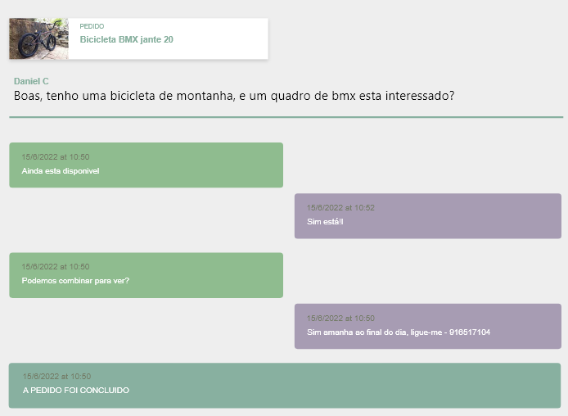

Figura 37 – Pedido Concluido

Este será o estado se o pedido for rejeitado após conversa.

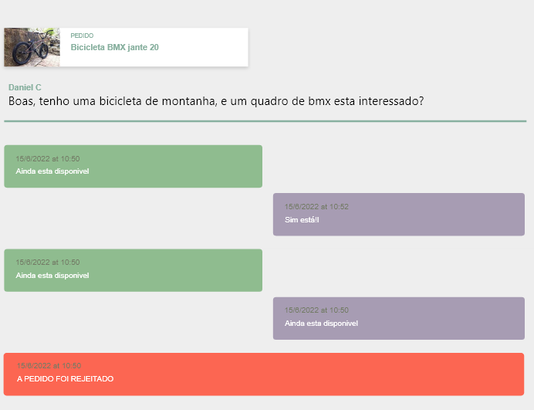

Figura 38 – Pedido Rejeitado.

Para melhor perceção estes serão os écrans do lado do utilizador Daniel C que após submeter a resposta ao pedido do utilizador Mydear, aguarda pela resposta deste. O utilizador Daniel C poderá sempre cancelar a submissão quando assim entender.

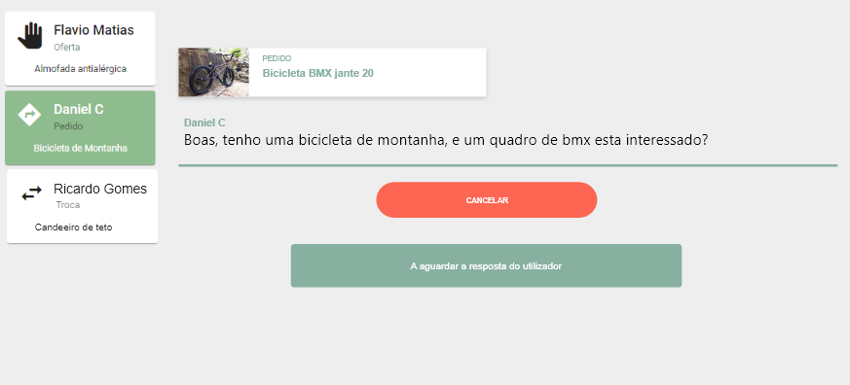

Figura 39 – A aguardar resposta a pedido por parte utilizador.

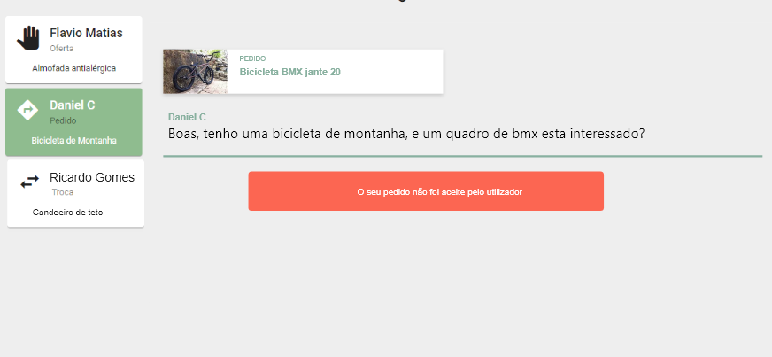

Figura 40 – Pedido aceite

**Exemplo de troca.**

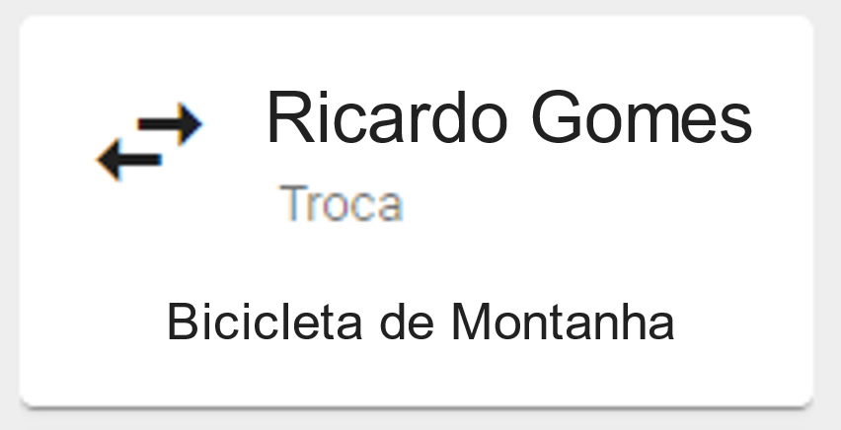

O exemplo da figura 41 exemplifica o processo de troca a pedido submetido. O utilizador responde ao pedido com o produto que irá sugerir para troca, aguardando de seguida a resposta.

Figura 41 – Proposta de troca a pedido submetido.

Figura 42 – Chat no processo de troca.

### 6.1.18 - Contacto

Esta página disporá de um formulário de contacto para interação entre utilizadores e administradores.

Tabela 27 – Contato – requisitos.

|  |  |  |
| --- | --- | --- |
| **Nome** | **Requisitos** | **Obrigatório** |
| Assunto |  | Sim |
| Tipo | *dropdown* com opções:   * *Feedback* * Reportar utilizador * Reportar fraude, spam * Outro | Sim |
| Mensagem | *textarea* minimo 5 linhas | Sim |
| Submeter | Botão para submeter no caso de todos os campos serem válidos | - |

## 6.2 - Aplicação móvel (Projeto Futuro)

### 6.2.1 - Estrutura

A aplicação móvel será desenvolvida na framework *Flutter* e programada na linguagem *Dart,* e conectada aos serviços de base de dados da Google Firebase. Esta *app* será o ponto de acesso para dispositivos móveis, sendo que será otimizada para *tablets* e *smartphones*.

### 6.2.2 - Splashscreen

Este será o ecrã de entrada na aplicação, este terá o logótipo da empresa e aparecerá durante alguns segundos até todos os dados serem carregados.



Figura 43 – Loading - SplashScreen - APP

### 6.2.3 - Cabeçalho



Figura 44 – Cabeçalho – APP.

Destina-se a identificar a página em que o utilizador se situa e também mostrar o menu da aplicação. Esta secção da aplicação estará presente em praticamente todas as páginas, com a exceção do ecrã de Login, Registo e *Splashscreen*.

A estrutura desta secção será composta por:

Tabela 28 – APP – Estrutura - requisitos.

|  |  |  |
| --- | --- | --- |
| **Nome** | **Requisitos** | **Exemplo** |
| Título da Página | Não deve conter mais de 20 caracteres | Inicio |
| Menu Lateral | Abre o menu lateral | Verificar secção: Menu Lateral |
| Voltar ao ecrã anterior | apenas visível quando o ecrã em questão é auxiliar a um ecrã principal | verificar secção: Adicionar artigo para troca |

### 6.2.4 - Menu Lateral

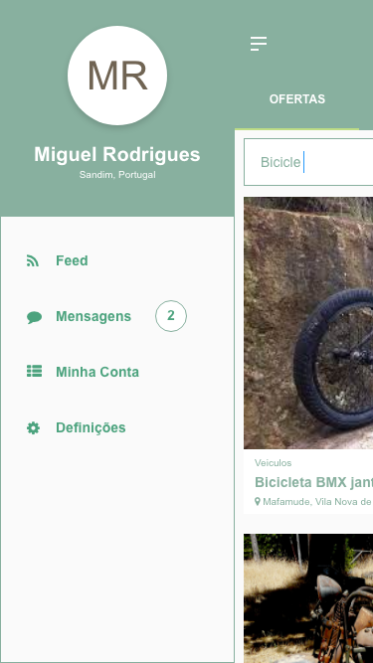

Figura 45 – Menu lateral – APP.

Este menu, pertencente ao cabeçalho dispõe das seguintes opções:

Tabela 29 – Menu – Cabeçalho - requisitos.

|  |  |
| --- | --- |
| **Nome** | **Requisitos** |
| Feed | Redireciona o utilizador para o ecrã Feed |
| Login | Apenas visível se o utilizador não tiver a sessão iniciada  Redireciona o utilizador para o ecrã de Login. |
| Registar | Apenas visível se o utilizador não estiver com sessão iniciada  Redireciona o utilizador para o ecrã registar |
| Minha Conta | Apenas visível se o utilizador tiver sessão iniciada  Redireciona o utilizador para o ecrã Minha Conta |
| Mensagens | Apenas visível se o utilizador tiver sessão iniciada  Redireciona para o ecrã Mensagens |
| Definições | Apenas visível se o utilizador tiver sessão iniciada  Redireciona para o ecrã Definições |

### 6.2.5 - Minha Conta

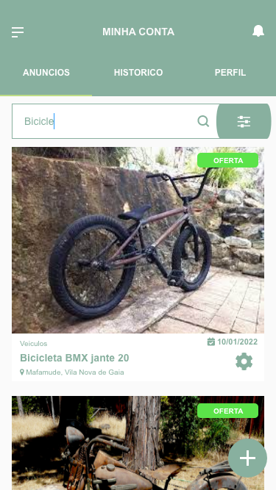

Figura 46 – Minha conta – APP.

Este mostrará ao utilizador todos os seus anúncios e opções para os gerir.

#### Abas superiores

Esta secção do ecrã Minha Conta irá disponibilizar marcadores com os seguintes nomes:

* **Anúncios** - mostra a aba de anúncios
* **Histórico** - mostra a aba de histórico
* **Perfil** - mostra a aba do perfil

#### Anúncios

Aqui serão listados todos os anúncios criados pelo utilizador, apenas os que não estiverem concluídos e não estiverem expirados (conforme na imagem anterior).

Por defeito todos os anúncios serão ordenados por categoria e data de expiração (decrescente).

Estrutura de cada anúncio da lista:

Tabela 30 – Estrutura dos anúncios – APP – requisitos.

|  |  |  |
| --- | --- | --- |
| **Nome** | | **Requisitos** |
| Foto Principal do anúncio | | Foto em tamanho thumbnail |
| Título | | O título do anúncio |
| Expiração | | Data em que expira o anúncio |
| Opções (Ícone: Roda dentada) | Editar | Para ver esta opção será necessário arrastar o anúncio para o lado direito.  Esta opção abre a modal de adicionar produto preenchida com os valores do anúncio selecionado |
| Remover | Para ver esta opção será necessário arrastar o anúncio para o lado direito.  Esta opção abre uma caixa de confirmação perguntando se o utilizador deseja concluir esta ação. Após removido não será possível ver mais este anúncio. |
| Categoria | | Nome da categoria em que o anúncio está inserido |

#### Histórico

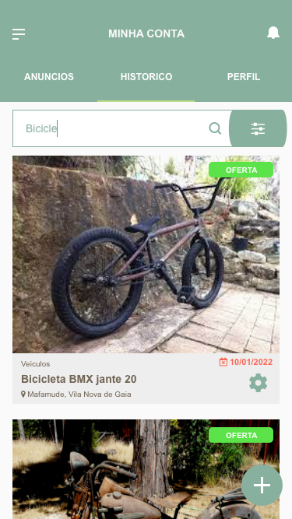

Figura 47 – Histórico – APP.

Neste ecrã será possível ver todos os pedidos, trocas e doações. Para facilitar a pesquisa terá um botão para filtros adicionais seguido de uma barra de pesquisa.

#### Filtros

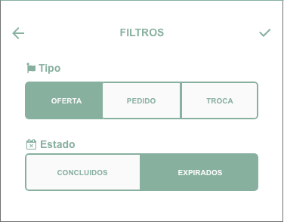

Figura 48 – Filtros – APP.

Obrigatório 1 selecionado de cada secção

**Tipo:**

* Pedidos - A lista mostra apenas os pedidos
* Trocas - A lista mostra apenas as trocas
* Doações - A lista mostra apenas as doações - selecionado por defeito

**Estado:**

* Concluídos - A lista mostra todos os anúncios concluídos.
* Expirados - A lista mostra todos os anúncios expirados. - Selecionado por defeito

**Lista**

Dependendo da pesquisa e filtros selecionados a lista irá ser alterada dinamicamente. Todos os itens da lista expirados, terão a opção de serem novamente ativos, após essa ação ser efetuada o item voltará para a lista dos ‘Anúncios’.

### 6.2.6 - Estrutura da Lista

Tabela 31 – Estrutura da Lista – APP – requisitos.

|  |  |  |
| --- | --- | --- |
| **Nome** | **Requisitos** | |
| Imagem principal do anúncio |  | |
| Título do anúncio |  | |
| Categoria |  | |
| Data de expiração | Apenas disponível quando filtrados os anúncios expirados | |
| Data de conclusão | Apenas disponível quando filtrados os anúncios concluídos | |
| Opções (Ícone: Roda dentada) | Ativar | Esta opção apenas estará disponível se o anúncio estiver expirado. No caso de o anúncio estar completo não terá esta opção |
| Categoria | | Nome da categoria em que o anúncio está inserido |

###### 

### 6.2.7 - Perfil

Terá uma breve informação sobre o utilizador com a sessão iniciada.

Tabela 32 – Perfil Utilizador – APP – requisitos.

|  |  |
| --- | --- |
| **Nome** | **Requisitos** |
| Foto do Utilizador |  |
| Alterar Foto | Abre o explorador de imagens nativo do dispositivo, com a opção de tirar uma fotografia. |
| Nome do utilizador |  |
| Total de artigos | Mostrará o total de artigos que o utilizador possui até a data (pedidos, trocas, ofertas) |

###### 

### 6.2.8 - Adicionar Artigo

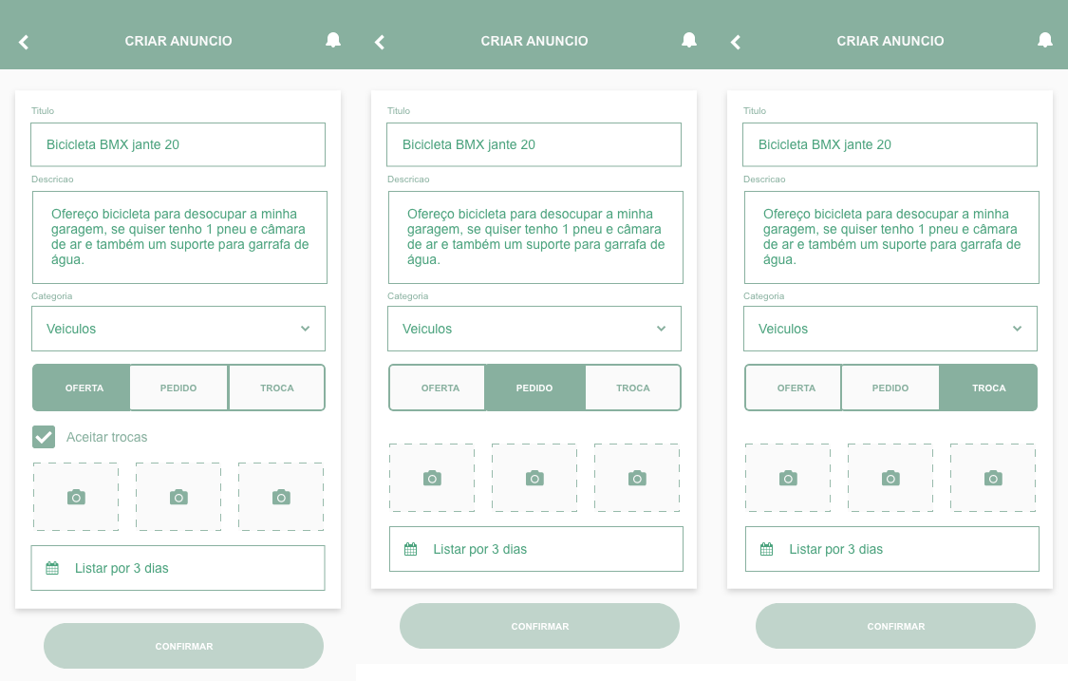

Figura 49 – Adicionar Artigo – APP:

Esta opção abrirá um novo ecrã em que o utilizador terá a opção de adicionar entre 1 a 3 fotos do artigo, terá também de identificar a categoria, localização e tipo de pedido.

Tabela 33 – Adicionar Artigo – APP – requisitos.

|  |  |  |
| --- | --- | --- |
| **Nome** | **Requisitos** | **Obrigatório** |
| Nome do Produto | * input de uma linha * máximo 24 caracteres | Sim |
| Upload de imagens | * Máximo 3 ficheiros de imagem * Formato dos ficheiros .jpg, .png, .bmp * opção de selecionar uma das imagens como destaque (lista de produtos) * Abre a câmera do dispositivo por defeito | Sim |
| Descrição | * textarea | Não |
| Categoria | * dropdown com pesquisa de categorias | Sim |
| Localização | * dropdown com pesquisa de cidade/freguesia | Sim |
| Tipo de Pedido | * dropdown com 3 opções   + Pedido   + Troca   + Doação | Sim |
| Data de expiração | * componente de seleção de data e hora * data e hora > data e hora atual * 3 opções para o utilizador   + Listar por 3 dias - por defeito   + Listar por 7 dias | Sim |
| Confirmar | * Apenas ativo quando todos os campos sejam preenchidos * Redireciona o utilizador para o ecrã destacar anuncio | Sim |

### 6.2.9 - Destacar Anúncio

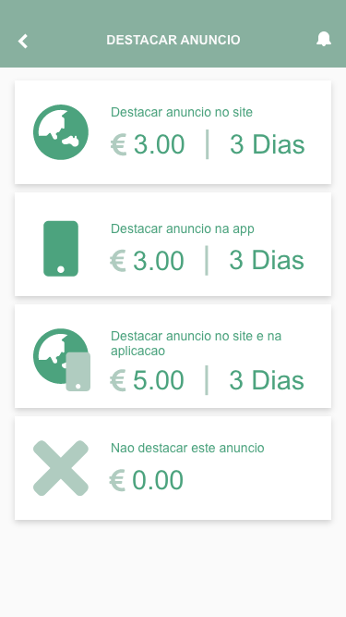

Figura 50 – Destacar Anúncio – APP.

O utilizador verá sempre este ecrã apos concluir a adição de um anúncio. O utilizador terá de selecionar uma das seguintes opções:

Tabela 34 – Destacar anúncio – APP – requisitos.

|  |  |  |
| --- | --- | --- |
| **Nome** | **Requisitos** | **Obrigatório** |
| Destacar anúncio no site | * O anúncio será destacado por 3 dias * Visível apenas no site * Terá o custo de 3 euros | Não |
| Destacar anúncio na app | * O anúncio será destacado por 3 dias * Visível apenas na aplicação móvel * Terá o custo de 3 euros | Não |
| Destacar anúncio no site e na aplicação | * O anúncio será destacado por 3 dias * Visível na aplicação móvel e no site * Terá o custo de 5 euros | Não |
| Não destacar este anúncio | * Esta opção não cobrara ao utilizador e poderá adicionar o anúncio, apenas não será destacado na lista. | Não |

No caso do utilizador selecionar a opção ‘Não destacar este anúncio’ será direcionado para o novo anúncio criado.

Caso o utilizador selecionar uma das restantes opções será redirecionado para o ecrã de pagamento.

#### 6.2.9.1 - Pagamento

O seguinte ecrã disponibilizara a opção de pagamento com cartão de crédito ou MBWay. Na opção de cartão de crédito será redirecionado para o formulário de registo do cartão em que o utilizador terá a opção de guardar o mesmo.

O utilizador poderá remover ou editar os seus cartões a qualquer momento através do ecrã ‘Minha Conta’.

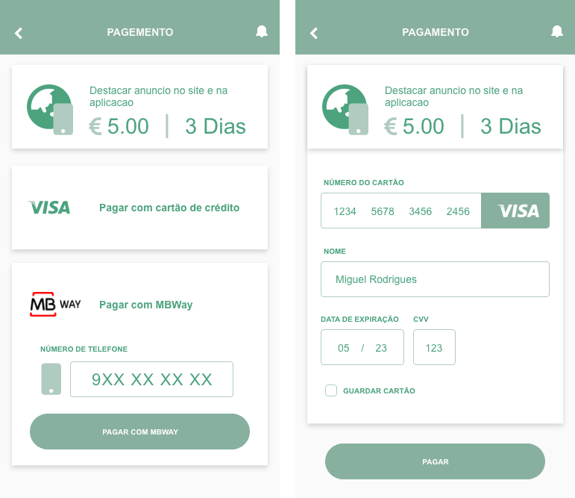

Figura 51 – Pagamentos – MBWAY – APP.

No caso de o utilizador ter registado cartões na sua conta, quando este selecionar a opção ‘Pagar com cartão de crédito’ será visível uma lista dos cartões do utilizador (máximo 2) e uma opção para adicionar um novo cartão.

Se o utilizador selecionar um dos cartões será necessária uma autenticação biométrica para poder efetuar a compra (*pin* ou *fingerprint*), isto protegera o utilizador do dispositivo contra compras indesejadas.

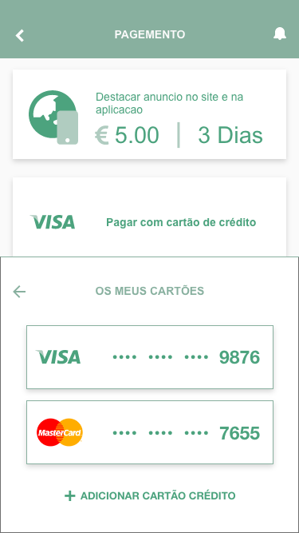

Figura 52 – Pagamento – Visa – MasterCard – APP.

### 6.2.10 - Login

O ecrã de *login* será demonstrado apenas quando o utilizador não estiver com sessão iniciada, no caso de o utilizador entrar nele através do link disponível no menu lateral ou quando não tiver sessão iniciada e tentar adicionar um produto.

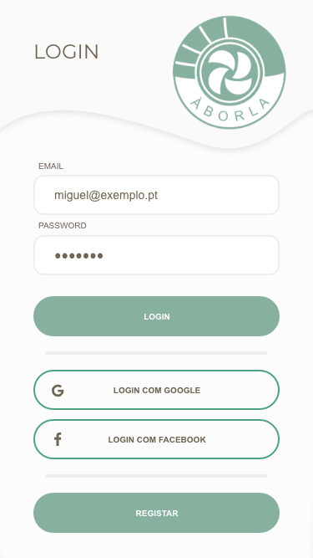

Figura 53 – Login – APP.

O login é composto dos seguintes campos:

Tabela 35 - Login – APP - requisitos.

|  |  |  |
| --- | --- | --- |
| **Nome** | **Requisitos** | **Obrigatório** |
| Email | * input do tipo email * validação para email | sim, para o login normal |
| Password | * input tipo password * máscara de input para não ser visível o que o utilizador escreve | sim, para o login normal |
| Butão ‘Login’ | Valida o formulário e redireciona o utilizador para a página home | Apenas estará ativo se o *login* e *password* forem introduzidos |
| Login com Google | Passa para um formulário de *login* em que pede as credenciais da conta Google do utilizador para ser associada a aplicação. | n/a |
| Login com Facebook | Passa para um formulário de *login* em que pede as credenciais da conta Facebook do utilizador para ser associada a aplicação. | n/a |
| Botão ‘Registar’ | Redireciona o utilizador para o formulário de registo | n\a |

### 6.2.11 - Login com redes sociais

Após o utilizador fazer o login no caso de este ser o primeiro login efetuado com as redes sociais sera redirecionado para o ecrã de registo:

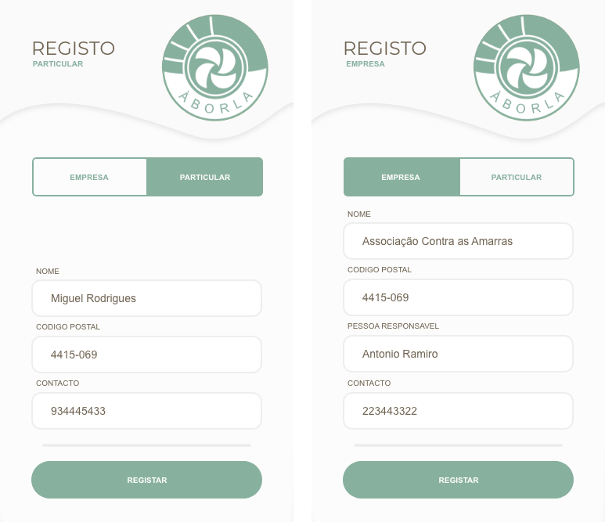

Figura 54 – Registo Empresa – APP.

### 6.2.12 - Registo

O registo estará disponível para o utilizador quando a sessão não estiver iniciada e apenas visível quando redirecionado pelo ecrã de *login*.

O utilizador poderá escolher entre dois tipos de contas:

* **Particular** - Destinada a individuais
* **Empresa** - Destinada a coletivos, empresas ou ONG’s

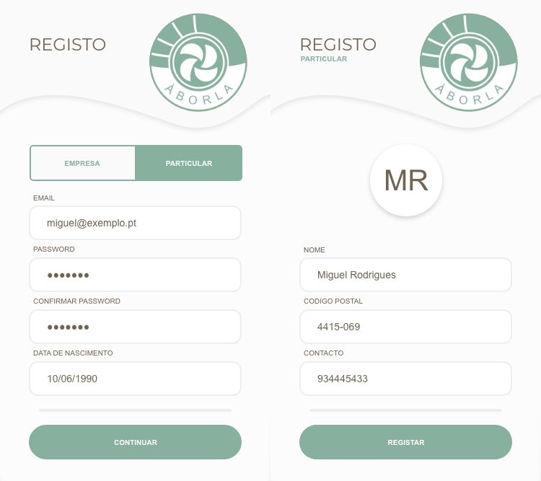

Figura 55 – Registo particular – APP.

Este será composto por um ecrã com as seguintes opções de registo:

Tabela 36 – Registo Utilizador - requisitos.

|  |  |  |
| --- | --- | --- |
| **Nome** | **Requisitos** | **Obrigatório** |
| Nome |  | Sim |
| Email | validação de email | Sim |
| Código Postal | apenas visível para registo de individuais | Não |
| Localização | opção drop down com lista e pesquisa de freguesias/cidades | Sim |
| Contacto | número de telefone ou móvel | Sim |
| Data de Nascimento | * o utilizador terá de ter uma idade superior a 18 anos * Apenas visível para registo de individuais | Sim |
| Botão ‘Registar’ | Valida todos os campos e submete o registo. | n\a |
| Botão ‘Cancelar’ | Volta ao ecrã anterior (se existente) caso contrário redireciona o utilizador para o ecrã Home | n\a |

### 6.2.13 - Feed

Nesta página serão apresentados os artigos. Na parte superior terá o título da página ‘Feed’.

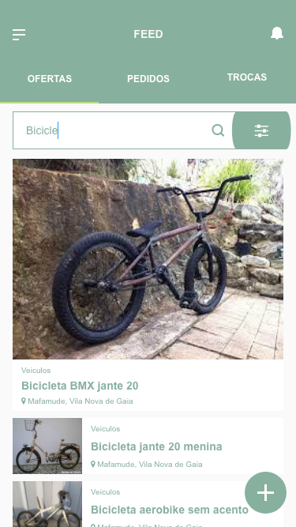

Figura 56 – Feed Artigos – APP.

### 6.2.14 - Pesquisa

A barra de pesquisa contará com um input para pesquisa por texto.



Figura 57 – Pesquisa Livre – APP.

### 6.2.14 - Botão de Filtros

Esta irá disponibilizar opções de filtros de auxílio à pesquisa, como categorias (e.g. Serviços, Materiais de construção, eletrodomésticos), localização (por cidade/freguesia), tipo de pedido (troca, doação ou pedido).

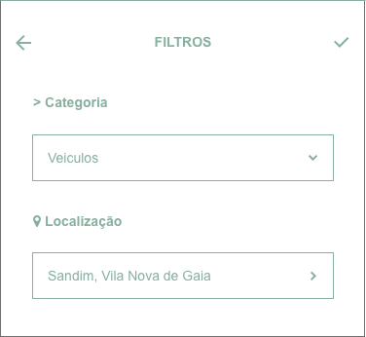

Figura 58 – Filtros – APP.

### 6.2.15 - Destaques

Nesta seção terá uma lista de produtos de scroll horizontal em que a estrutura será igual aos produtos mostrados na lista. Esta lista estará limitada a 5 produtos por pesquisa.

Caso a pesquisa não encontre nenhum destaque, esta secção não será visível para o utilizador.

Os artigos destacados terão uma imagem maior que os restantes anúncios.

### 6.2.16 - Lista de produtos

Esta lista será disponibilizada no ecrã Feed na após a secção de destaques. Aqui serão demonstrados todos os produtos em formato de grelha ou lista.

Cada produto será demonstrado com as seguintes informações:

Tabela 37 – Lista produtos – APP – requisitos.

|  |  |  |  |
| --- | --- | --- | --- |
| **Nome** | **Requisitos** | **Exemplo** | **Visível utilizador sem sessão iniciada** |
| Imagem do produto | mostra apenas 1 imagem | Fotografia de uma bicicleta | Sim |
| Título do produto |  | BMX jante 20 | Sim |
| Tipo de pedido | Pedido, Troca ou Doação | Doação | Sim |
| Categoria |  | Veículos | Sim |
| Localização | Freguesia, Cidade | Mafamude, Vila Nova de Gaia | Sim |
| Função de toque | abre um novo ecrã com informações mais detalhadas do produto | Ver secção “Produto Individual” | Sim |

### 6.2.17 - Produto Individual

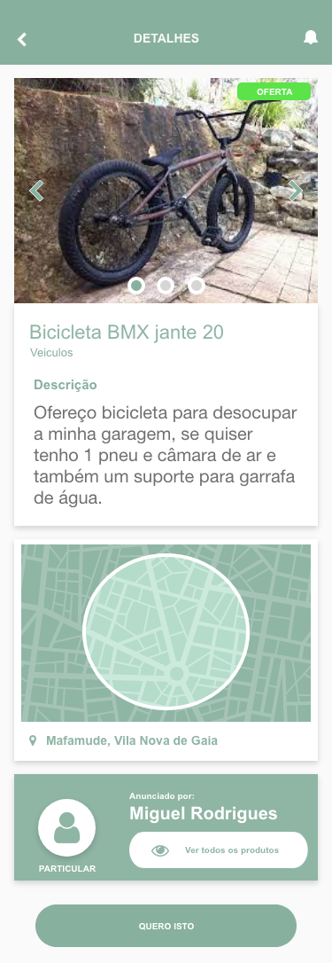

Figura 59 – Produto individual – APP.

A partir da lista de produtos será possível aceder individualmente a cada produto com apenas um toque, para tal será criado um ecrã generalista para que qualquer produto seja demonstrado. Neste ecrã será possível ver todas as informações relativas ao produto, desde nome, informações detalhadas, tipo de pedido até mesmo informações sobre o anunciante e como o contactar.

Tabela 38 – Produto individual – APP – requisitos.

|  |  |  |  |
| --- | --- | --- | --- |
| **Nome** | **Requisitos** | **Exemplo** | **Visível utilizador sem sessão iniciada** |
| Nome do Produto |  | BMX jante 15 | sim |
| Categoria |  | Veículos | sim |
| Galeria de Imagens | 3 imagens máximo | Imagem 1 - Bicicleta  Imagem 2 - Suporte de Garrafa de Água  Imagem 3 - Pneu e câmara de ar extras | sim |
| Descrição |  | Ofereço bicicleta para desocupar a minha garagem, se quiser tenho 1 pneu e câmara de ar e também um suporte para garrafa de água. | sim |
| Localização | * Mapas (Google) * Mostra a localização aproximada do anunciante | Mapa Google da zona de Mafamude | sim |
| Contacto | Proveniente do registo do utilizador | número de telemóvel do anunciante | não  (apresenta mensagem a dizer que não é possível ver, tem de se registar ou iniciar sessão) |
| Nome do Anunciante | Proveniente do registo do utilizador | Jorge Gomes | sim |
| Data de expiração |  | Expira em 5 dias | sim |
| Botão ‘Editar’ | Apenas visível se este produto tenha sido criado pelo utilizador |  | não |

# 7. Técnologia – Linguagens

## 7.1 - Angular

Uma framework gratuita e de código aberto para a criação de aplicações web de seu nome Angular - Framework google para aplicações de internet e móveis. Devido à excecional acessibilidade, aplicabilidade e flexibilidade da Angular, os líderes empresariais rapidamente começaram a aplica-la-la extensivamente.

Angular cria aplicações através de línguas HTML e Javascript, tornando a técnologia mais estável. Inclui principalmente seis componentes para construir aplicações. É uma fonte reconhecida e usada extensivamente devido à sua estabilidade e excelentes resultados.

Esta técnologia é excelente para criar websites dinâmicos, e é a opção para quem procura uma solução de desenvolvimento de aplicações web que é inteiramente do lado do cliente. Typescript é uma linguagem de programação para Windows que é usada para projetar e operar novas aplicações web. Enquanto discutimos a arquitetura e o funcionamento da plataforma Angular, devemos também acrescentar que a plataforma inclui seis componentes. Angular é uma framework de front end, que pode ser usado numa grande variedade de aplicações on-line.

Não é só o facto de a linguagem de programação angular JS ter uma panóplia de benefícios, a linguagem, dá a liberdade de simultaneamente construir o desenvolvimento frontal e realizar testes. Os developers podem construir e testar de forma rápida e fácil qualquer aplicação web numa arquitetura MVC (Model-View-Controller), uma arquitetura MVVM, ou uma arquitetura MVW.

É razoável dizer que as aplicações desenvolvidas em Angular são robustas e eficientes, graças em parte à sua biblioteca de código aberto, que teve milhões de especialistas de todo o mundo a contribuir para eles ao longo da última década. No entanto, carece de uma característica vital que é também a força motriz por detrás da criação do Flutter. Não é possível utilizar o mesmo código para criar uma aplicação móvel Angular para Android e iOS. (Bose, 2020)

## 7.2 - Flutter

A Google publicou em maio de 2017 um kit de desenvolvimento de aplicações de código aberto de plataformas cruzadas. A construção de aplicativos que funcionam em plataformas iOS, Android, Web e desktop é referida como cross-platform. O Flutter elimina a necessidade de criar e gerir duas aplicações móveis separadas para iOS e Android. Como resultado, o custo global do projeto diminuiu. Não há necessidade de mais de um desenvolvedor começar a trabalhar no mesmo projeto.

O desenvolvimento das aplicações multi-plataformas está rapidamente a assumir-se como o novo padrão. Como resultado, cada vez mais empresas de média dimensão estão a adotar o desenvolvimento de plataformas cruzadas, o que é mais fácil e menos dispendioso para construir e gerir. Isto indica que o mesmo código pode ser usado para criar aplicações tanto para Android como iOS. Além da animação, o Flutter apresenta uma ampla gama de widgets que podem ser usados para desenvolver qualquer tipo de aplicação. Um componente significativo do Flutter é o Dart, uma linguagem de programação que o Flutter emprega para construir aplicações Android e iOS. O Flutter não utiliza o JavaScript para interagir com a plataforma, tornando-o mais eficiente do que o React Native.

O flutter tem potencial para criar aplicações inovadoras para dispositivos iOS e Android com uma única linha de código, algo que o Angular é limitado e não oferece.

(Bose, 2020)

|  |  |  |
| --- | --- | --- |
| Comparativo | Flutter | Angular |
| Linguagem fonte | Todas as aplicações Flutter são escritas em Dart com os seus motores Flutter a trabalhar em C++. | Utiliza estrutura HTML e JS para criar a anatomia das suas aplicações. |
| Performance | O flutter é melhor no desempenho, uma vez que utiliza o mesmo código ARM tanto para iOS como Android. | O Angular precisa de reconstruir a mesma aplicação quando muda de Android para iOS. |
| Usabilidade | No que diz respeito à usabilidade, é um pouco menos estável. | Em termos de usabilidade, Angular destaca-se da multidão devido às suas características de elevada estabilidade. |
| Componentes | Flutter usa componentes como Flutter Engine, plataforma Dart, biblioteca da Fundação e sistema operativo projetam widgets específicos para construir as aplicações. | Utiliza componentes como Ligação de Dados, Componentes de Tipo, Injeção de Dependência e Componentes de Serviço para construir as aplicações. |
| Desenvolvimento e Base de Utilizador | Devido à sua natureza instável, ainda está a ser desenvolvimento numa base padrão. | A Angular tem uma base de utilizadores massiva atualmente e também está a passar por uma evolução para aumentar o seu desempenho e velocidade. |

Flutter e Angular são diferentes do seu básico e enquadramento. Enquanto a Flutter ainda está em desenvolvimento, a Angular já teve um enorme impacto na sua base de utilizadores. Em termos de estabilidade, angular certamente tem uma estabilidade superior comparativamente com o Flutter atualmente.

Tanto a Flutter como a Angular são propriedade da Google e utilizam diferentes componentes na construção de aplicações. Flutter usa componentes como plataforma Dart, motor **Flutter**, biblioteca da Fundação, enquanto o **Angular** usa ligação de dados, componentes do tipo e componentes de serviço para a sua construção de aplicações. Com uma base de utilizadores tão vasta, o Flutter e a Angular tornaram-se ambos os blocos de construção de aplicações em Android, iOS e outros sistemas operativos. (askanydifference, 2022)

## 7.3 – Firebase

A base de fogo é um Backend-as-a-Service (Baas). Fornece aos desenvolvedores uma variedade de ferramentas e serviços na ajuda ao desenvolvimento de aplicações de qualidade, aumentar a sua base de utilizadores e obter lucro. É construído na infraestrutura do Google.

O Firebase é classificado como um programa de base de dados NoSQL, que armazena dados em documentos semelhantes ao JSON.

Firebase Serviços:

O Google Analytics for Firebase fornece relatórios gratuitos e ilimitados até 500 eventos diferentes. O Analytics fornece dados de atividade dos utilizadores para aplicações iOS e Android, permitindo melhores decisões de marketing de desempenho e aplicações.

A verificação através da autenticação firebase melhora a experiência de inscrição para os utilizadores, tornando simples para os developers criarem soluções de autenticação segura. Com suporte para contas de email e password, auth de telefone, Google, Facebook, GitHub, twitter, e muito mais, esta funcionalidade fornece uma solução de identidade abrangente.

Mensagens na nuvem: Firebase Cloud Messaging (FCM) é uma aplicação de mensagens gratuita e transversal que permite às empresas transmitir e receber mensagens no iOS, Android e na web com fiabilidade.

Os dados podem ser guardados e sincronizados em tempo real entre os utilizadores graças à Base de Dados de Tempo Real da Base de Dados de Firebase, uma base de dados NoSQL hospedada na nuvem. Quando uma aplicação está offline, os dados ainda estão acessíveis, uma vez que são continuamente sincronizados em todos os clientes.

Firebase com Crashlytics, um agente de acidente em tempo real chamado Crashlytics ajuda os developers a rastrear, priorizar e resolver problemas de estabilidade que reduzem o calibre dos seus produtos. Com os crashlytics, os desenvolvedores podem focar-se mais na criação de funcionalidades para as suas apps do que em gerir e resolver falhas.

Performance - A ferramenta firebase Performance Monitor oferece aos developers uma visão das características de desempenho do iOS e do Android das suas aplicações, permitindo-lhes identificar onde e quando o desempenho das suas aplicações pode ser melhorado.

QA Center for Firebase, uma infraestrutura de teste de aplicações baseada na nuvem chama-se Test Lab. Os developers podem testar as suas aplicações iOS ou Android numa infinidade de combinações de hardware com um único processo. Na consola Firebase, podem ver os resultados, incluindo vídeos, imagens e registos.

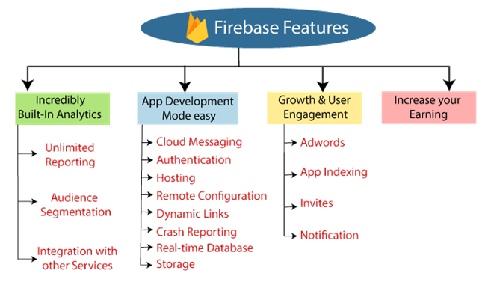

Figura - Firebase - NOSQL_BD

# 8.Conclusões

O projeto Aborla, é um projeto sem fins lucrativos que viza sobretudo fumentar o conceito de partilha assente no princípio da sustentabilidade de que tanto ouvimos falar. Com esta plataforma queremos disseminar esta prática ao maior número de pessoas contagiando-as a promover este princípio no seu ecosistema quatidiano. A plataforma resultado de 3 anos de aprendizagem de conhecimento tecnológico que culmina no desenho e projeção do projeto.

O desafio foi lançado pelo Daniel Carneiro, sendo projetado e desenvolvido pelos 3 elementos, alunos do curso de Sistemas Multimédia, Bruno Faria, Daniel Carneiro e Hugo Nascimento.

O ambito do projeto não se encontra fechado, está e irá sofrer alterações evolutivas que permitirá atingir um maior nº de pessoas, sendo nosso objetivo promover a plataforma no mercado empresarial, provocando esta cultura de partilha no mundo corporativo.

Salientamos que o desenvolvimento da APP está em fase de prótotipo porque por motivos de disponibilidade temporal não foi possivel avançar no desenvolvimento desta. Irá continuar a ser desenvolvida, pois é nosso objetivo disponibilizar a APP no universo dos utilizadores móveis que são hoje a maior franja de utilizadores de dispositivos técnológicos do nosso universo de utilização digital.

No projeto foram aplicados várias das temáticas lecionadas nas unidades curriculares do curso, concretamente no que ao desenvolvimento de software diz respeito, análise e gestão do projeto, na sua continuidade evolutiva com foco na componente de gestão de configurações - gestão de alterações, das novas versões, que garantirão a continuidade de evolução da plataforma.

O projeto contribuiu claramente para o nosso processo de aprendizagem, saímos enriquecidos e a saber mais hoje do que no início desta caminhada.

# Bibliografia

Agência Portuguesa do Ambiente. (s.d.). Obtido de REA: https://apambiente.pt/sites/default/files/_A_APA/Comunicacao/Destaques/2021/REA2020-21/Infografias_REA_2020-21.pdf

askanydifference. (27 de janeiro de 2022). *Difference Between Flutter and Angular*. Obtido de https://askanydifference.com/: https://askanydifference.com/difference-between-flutter-and-angular/

Bose, S. (2020). *Flutter vs Angular*. Obtido de https://blog.codemagic.io/angular-vs-flutter-vs-react-native/

Freecycle Network®. (s.d.). *Sobre Freecycle*. Obtido de freecycle.org: https://www.freecycle.org/pages/about#Mission%20Statement

Miguel Fontes. (2008). *Marketing Social - Novos Paradigmas.* elsevier.

Parker, J. (2012). *Business, User, and System Requirements*. Obtido de https://enfocussolutions.com/business-user-and-system-requirements/

Schwalbe., K. (s.d.). *Information Technology Project Management, Revised 7th Edition.*

Wikipedia. (s.d.). *Business requirements*. Obtido de https://en.wikipedia.org/wiki/Business_requirements

Wikipedia. (s.d.). *Requisito funcional*. Obtido de https://pt.wikipedia.org/wiki/Requisito_funcional

Wikipedia. (s.d.). *Requisito não funcional*. Obtido de https://pt.wikipedia.org/wiki/Requisito_n%C3%A3o_funcional